PDQ Sharp!

(PDQ#)
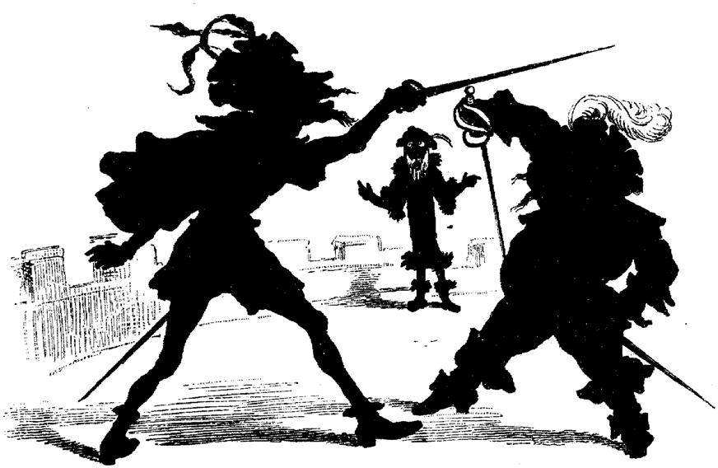



Atomic Sock Monkey Press
©2008 Чед Андекоффлер

Основы PDQ#
Уровень | Ранг сильной стороны | Мод. | Уровень сложности | Сложн. броска
Плохой | Заметная слабость. | -2 | Элементарное действие. | 5
Средний | Уровень обычного человека. | 0 | Рядовое действие. | 7
Хороший | Лучше обычного;  (большинство профессионалов или талантливый новичок). | +2 | Сложное для среднего человека действие, требующее внимания к деталям. | 9
Экспертный | Известный/прославленный профессионал; талант, подкреплённый навыком. | +4 | Очень сложное действие, требующее внимания к деталям и концентрации; представляет значительную проблему для среднего человека. | 11
Мастерский | Признанный гений: талант, подкреплённый годами опыта. | 6 | Действие, вызывающее сложность у большей части профессионалов (Хороший [+2]). | 13
Впечатляющий | - | - | Абсурдно сложное действие, редко выполняемое большинством экспертов. | 15
Внушительный | - | - | Невероятно сложная задача даже для мастеров; один шанс из миллиона. | 17
Невозможный | - | - | Практически невыполнимая задача. | 19
Немыслимый! | - | - | Сложность, поражающая воображение! | 21+

Основой механики PDQ выступает противопоставление cильных cторон персонажа (в других играх, использующих PDQ, они называются качествами) и Рангов Сложности действия. Сильные стороны отражают не характеристики персонажа во внутримировой реальности, а его влияние на сюжет, и описывают весь спектр возможностей персонажа — его особенности, преимущества, заслуги, навыки, специальное оснащение и взаимоотношения.
Основная таблица PDQ#, приведённая ниже, является ключевым элементом системы. Когда персонаж пытается совершить какое-либо действие, игрок кидает несколько кубиков. Выпавшие на них значения суммируются с модификатором (МОД), зависящим от ранга используемой сильной стороны. Чтобы преуспеть, нужно выкинуть на кубах значение, превышающее уровень сложности (УС), определяемый либо рангом сложности действия, либо результатом противопоставленного броска другого персонажа.

Основная таблица PDQ#

ПРИМЕЧАНИЕ: Часть элементов системы, знакомых по бесплатной версии правил PDQ и ролевых играх Dead Inside, Truth & Justice и The Zorcerer of Zo, вообще не используется в этой версии игры, часть была радикально изменена, а часть — заменена совершенно новыми. Вариант системы PDQ#, описанный здесь, является упрощённой версией правил настольной ролевой игры Swashbucklers of the 7 Skies.

Персонажи в PDQ#

Характеристики персонажей в PDQ#

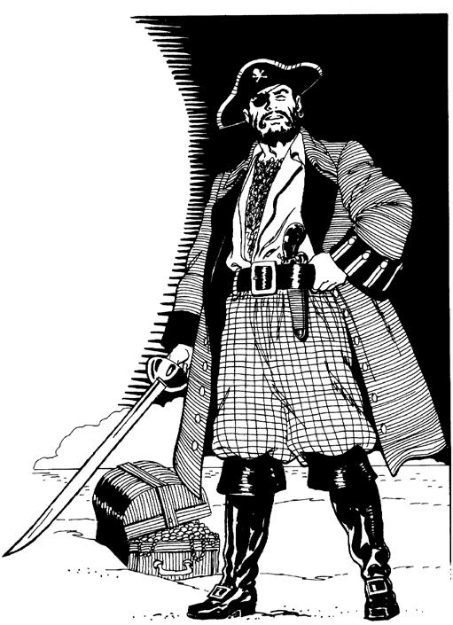
Сильные стороны
Сильная сторона персонажа — это его отличительный талант, навык, связь или ресурс; положительная сторона; преимущество. Сильная сторона может представлять собой широкий навык, область знаний, уникальную точку зрения, личную черту, особый дар или влияние в обществе. Заметим, что инвентарь, необходимый для использования сильной стороны, такой как отмычки для вора или шпага для мушкетёра, имеется у персонажа по умолчанию.
Если какая-либо из сильных сторон персонажа связана с действием, которое тот пытается совершить, он может использовать эту сильную сторону, добавив её модификатор к броску. Весь набор входящих в сильную сторону действий называется охватом (или тенью). При создании персонажа игрок должен обратить внимание на охват сторон: выбирая сильную сторону с узким охватом, он рискует ни разу не применить её за игру; выбирая сильную сторону с слишком широким охватом, ведущему становится сложно определить, какие действия персонажа игрока попадают в него, а какие — нет. Ключом к золотой середине является правильный подбор названия сильной стороны. Насколько широк может быть охват сильной стороны, остаётся на усмотрение ведущего.
Вот, например, персонаж с сильной стороной «Пират». Она может охватывать мореходство, преступные навыки, связи с другими пиратами, знание моряцких легенд, умение сражаться (особенно на палубе корабля), оценку стоимости награбленного, устрашение и многое другое (а может и не охватывать; смотри главу «Подготовка к игре»).
ПРИМЕЧАНИЕ: Если игрок хочет, чтобы его персонаж был лучше в какой-либо сильной стороне, которая обычно охватывается другой сильной стороной (например, взять одновременно «Мушкетёра» и «Фехтование»), это возможно, но игрок должен осознавать, что возможность одновременно использовать обе сильные стороны, когда персонажи попадут в переделку (в таком случае их модификаторы складываются), ограничивает доступный персонажу арсенал действий.

Примеры сильных сторон
Акробат, борец, придворный, фехтовальщик, стрелок, разбойник, всадник, знакомый с королём, мушкетёр, пират, плут, острослов, слуга, силач, богатство.
Сильные стороны также могут поглощать повреждения.
Во время создания персонажа игрок описывает его несколькими присущими герою сильными сторонами. Не нужно бояться ошибиться в выборе: если в ходе игры оказывается, что какая-либо сильная сторона практически не используются персонажем и не вписывается в его образ, игрок вместе с ведущим могут вместе придумать, на что более соответствующее её изменить.

Ранги сильных сторон
У сильных сторон есть ранги, которые отображают увеличивающиеся уровни компетентности (смотри основную таблицу PDQ#). Цифра в квадратных скобках, следующая за рангом, показывает его модификатор (МОД) — число, которое добавляется (или вычитается) к броску 2d6 при разрешении вызова и к 3d6 — в бросках во время дуэли.

ПРИМЕЧАНИЕ: Если у персонажа нет соответствующей сильной стороны, он тем не менее может попытаться совершить любое действие, не требующее секретных, технических или эзотерических знаний (при этом персонаж не имеет ни сильной стороны, ни слабости — он является Средним [0]). Например, хотя каждый персонаж может попытаться найти тайную дверь в библиотеке, расшифровать зашифрованные приказы для роты мушкетёров он вряд ли сможет без сильной стороны, связанной с военным делом или шпионажем.

Лихая Сторона
У каждого персонажа игрока в PDQ# есть особая сильная сторона, выделяющая его среди остальных: одни являются мастерами меча, другие — находчивыми плутами или мореплавателями, исходившими полмира. Лихая сторона — это та особенность персонажа, что изумляет прочих обитателей игрового мира широтой доступных через эту сильную сторону возможностей.
Абсолютно любая сильная сторона может быть лихой, но у персонажа может быть лишь одна лихая сторона. Выбор лихой стороны помогает ведущему определить, в каких приключениях будет участвовать персонаж игрока.
Техники, связанные с лихой стороной, стоят дешевле как во время создания персонажа, так и в процессе его развития во время игры.

Слабости
Слабости — особенности персонажа, ведущие к интересным неудачам. Это присущая каждому негативная сторона личности; проблема, проистекающая из невежества, ограниченности знаний, физической или умственной неспособности, тех или иных обязательств, склонности попадать в неприятности, или какой-либо другой уязвимости (иногда слабость может давать куда лучшее представление о мотивации персонажа, чем сильная сторона «Мотивация»).
Игрок придумывает слово или короткую фразу, описывающие проблемы, с которым ему было бы интересно столкнуться в ходе игры. Группа злодеев-заговорщиков, преследующая персонажа, ряд ситуаций, в которых тот ощущает себя неуютно, или действие, которое персонажу просто не удаётся — всё это примеры возможных слабостей.
Слабости не имеют рангов, не используются в бросках и не поглощают повреждения, но они служат как постоянные сюжетные завязки для персонажей. Когда слабость создаёт проблемы для персонажа во время игры, тот получает кубы стиля.
ПРИМЕЧАНИЕ: если игрок сделает слабость и мотивацию персонажа одинаковыми — например, «Истинной Любовью», — эти моменты всегда будут играть значительную роль в его похождениях. Истинная любовь втянет персонажа в неприятности, но она же даст ему силу их преодолеть. Это может быть очень интересно, но, в конечном итоге, ограничивает истории, в которых будет участвовать персонаж: его жизнь вращается вокруг истинной любви.

Примеры слабостей
Пьяница, враг короны, жадность, человек чести, верность короне, наивность, истинный джентельмен, бедность, гордец, тайная личина, истинная любовь, безответная любовь.
ПРИМЕЧАНИЕ: если вам ну очень уж нужно кинуть проверку против слабости (например, в ситуации вызова), считайте её сильной стороной ранга «Слабый [-2]». Однако даже в этом случае слабость нельзя использовать для поглощения повреждений.
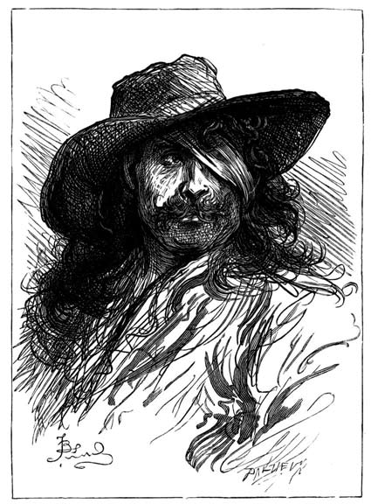

Использование слабостей игроками и ведущим
Слабость персонажа может проявляться в игре двумя способами:
1). Игрок сам отыгрывает слабость персонажа, позволяя ей повлиять на действия того в какой-либо ситуации
2). Ведущий пытается активировать слабость, указав игроку, что у его персонажа есть соответствующий недостаток.
В первом случае игрок может и должен напомнить ведущему, что в своих действиях персонаж руководствуется слабостью, и получить куб стиля за хорошую игру.
Во втором случае игрок всегда может отказаться от предложения ведущего — правда, в этом случае он не получит куб стиля. Тогда, чтобы подтолкнуть игрока, ведущий может увеличить ставку, предложив несколько кубов стиля, но в любом случае окончательный выбор остаётся за игроком.
Слабость необходима для отображения характера героя и для того, чтобы ставить персонажа в сложные ситуации или перед трудным выбором — не для того, чтобы вести его «по рельсам», и не для того, чтобы ограничить игрока единственно возможным путём или вариантом поведения. Слабость даёт персонажу — и игроку — шанс повести себя в игре неоптимально, но соответствующе характеру персонажа, ради преимущества в будущем.

Техники
Техника — это элемент характера, навыков или прошлого персонажа, предоставляющий преимущество в какой-либо узкой, конкретной ситуации. Техники во многом определяют стиль игры за персонажа.
ПРИМЕЧАНИЕ: Если игрок хочет, чтобы его персонаж был особенно силён в каких-либо аспектах сильной стороны с очень широким охватом: например, связать технику «Ситуация: в схватке на шпагах» или «Противник: гвардейцы кардинала» с сильной стороной «Мушкетёр», это возможно, потому что таким образом игрок показывает, что выделяет персонажа среди других мушкетёров. Опять же, игрок может связать все фехтовальные техники персонажа с сильной стороной «Мушкетёр», сделав того опытным фехтовальщиком. Это тоже нормально. Однако попытка взять технику «Ситуация: в схватке на шпагах» как прикованную к сильной стороне «Фехтование» — это просто моветон.
Использованная в ходе сцены техника может предоставлять следующие преимущества:
- Брось и сохрани: техника добавляет к броску дополнительный куб. Игрок сохраняет два лучших результата в случае вызова и три — в случае дуэли, и игнорирует оставшиеся кубики.
- Статичный бонус: техника добавляет +1 к итоговому результату броска.
ПРИМЕЧАНИЕ: бонусы за использование техники игромеханически аналогичны бонусам от использования кубов стиля для получения впечатляющего успеха.
Хотя каждую конкретную технику можно использовать лишь раз за ход, персонаж может использовать несколько техник одновременно. Они могут быть использованы как перед броском, если персонаж включает техники в изначальное действие, так и после броска, когда игрока не устраивает результат броска, а у его персонажа есть техника, применимая в сложившейся ситуации (тот момент, бросается ли дополнительный куб, чтобы попытаться получить лучший результат, или же добавляется статичный бонус +1, остаётся полностью на усмотрение игрока).
Техники не имеют рангов, а соответственно, не могут использоваться для поглощения повреждений. На листе персонажа они записываются в скобках.
Техника, использующаяся только с одной сильной стороной персонажа, называется связанной и записывается на листе персонажа рядом с соответствующей сильной стороной. Большинство техник — связанные.
Техники, использующиеся с любой сильной стороной, называются свободными. Такие техники стоят дороже, но и оказываются полезными чаще, чем прочие техники. Связанные техники дешевле свободных, но они ограничены одной сильной стороной персонажа. Техники, связанные с лихой стороной персонажа, стоят дешевле всего.

Типы техник
Их пять:
- Стиль: персонаж предпочитает действовать в определённом стиле. Если игрок описывает эти действия соответственно, то персонаж получает бонус. Примеры: акробатически, расчётливо, пьяно, педантично, яростно, апатично, саркастично, точно.
- Место/ситуация: персонаж лучше действует в конкретной ситуации или обстановке. Примеры: на городских улицах, в барах и тавернах, в суде, верхом, в маске, на палубе, в загромождённых помещениях, подчиняясь приказу, на кухне, в полной темноте, будучи раненым, вместе с товарищем.
- Манёвр: персонажу особенно хорошо удается какой-либо приём, метод, или тактика. Примеры: убеждение, уклонение, исследование, парирование, торговля шёлком, обман, метание.
- Противники: действия персонажа куда эффективнее против определенного противника. Примеры: против аристократов, против всадников, против кровного врага, против солдат, против врагов государства.
- Инструмент/оружие: персонаж мастерски обращается с каким-либо оружием или инструментом. Примеры: рапира, лом, абордажная сабля, шашка, отмычки, собственные кулаки, флорентийский стиль, подготовленная речь, отцовская кузница, предметы интерьера.
Персонажи могут обладать любым набором техник: все они могут быть стилями, оказаться связанными с местом\ситуацией или противником, если игроку того захочется.

Сочетание техник
Хотя ситуации, когда оказываются применимы сразу несколько техник, складываются редко, если это случаются, персонажи получают все причитающиеся бонусы за каждую из них! Есть только одно ограничение — в каждом действии можно использовать лишь один стиль.

Какая именно техника…
Какой именно техникой описывается «Рассмеяться, а затем спрыгнуть и атаковать»? Это зависит от того, как представляет персонажа игрок: Если игрок хочет, чтобы его персонаж постоянно ухмылялся и прыгал как бешеная обезьяна, то это будет стиль (смотри героя Дугласа Фэйрбэнкса-старшего в «Знаке Зорро») . Если игрок хочет, чтобы его персонаж в драматический момент принимал такую позу для большего эффекта, то это будет манёвр (герой Эррола Флинна в «Приключениях Робина Гуда»).

Примеры сильных сторон
Ниже находится краткий список сильных сторон, часто присущих героям приключенческих игр. В случае, если сторона является ключевой, это будет указано в тексте. По усмотрению ведущего, часть приведённых ниже сильных сторон может входить в охват других (например, «Пират» может включать «Акробатику», «Аристократ» — «Богатство», а «Мушкетёр» — «Остроумие»; смотри главу «Подготовка к игре»).

Акробатика
Герои приключенческих романов раскачиваются на подсвечниках и перепрыгивают через столы, спускаются в каменистые расщелины и взбираются на отвесные каменные стены, держатся на одной руке, свисая с высокого балкона… Акробатика (или атлетизм) — это сильная сторона, позволяющая делать всё это.

Аристократ
Эта сильная сторона включает в себя благородное происхождение, хорошие манеры, определённую степень общественного положения, богатства, владений, политического влияния (обязанностей по отношению к сеньору и вассалам, связей с другими аристократами) и чувство такта. Персонажам-аристократам стоит также взять сильные стороны «Слуги» и\или «Компаньон».

Средние [0] аристократы?
Персонаж может взять эту сильную сторону с рангом «Средний [0]», с оговоркой, что он (или его семья) благородного происхождения, но стеснён в средствах и\или имеет незначительный титул.
Если игрок желает взять на себя роль опального, бедного, провинциального, или любого другого презираемого знатью аристократа, он может взять в дополнение к сильной стороне слабость. Однако персонаж должен быть готов к множеству ехидных комментариев за своей спиной и отношению к себе, которое иногда даже хуже, чем отношение к крестьянскому сословию.

Фехтование
Фехтование — это искусство боя, куда более совершенное и эффективное, чем «бей-блокируй» рядового головореза или солдата. Эта сильная сторона также включает в себя знание фехтовального оружия и дуэльных традиций, а также определенные связи и статус в среде фехтовальщиков. Она применима в любом бою — не только в формальных дуэлях. Смотрите также главу про дуэли.

Фехтование: Благородное искусство нарезки врага на кусочки.
Фехтование — практически обязательный элемент любой приключенческой игры, являющийся лихой стороной многих персонажей. Фехтовальное мастерство выделяет авантюрных героев (и злодеев!) среди рядовых гвардейцев, пиратов или разбойников: множество техник, связанных с фехтованием, делает их шпагу смертельно опасной.
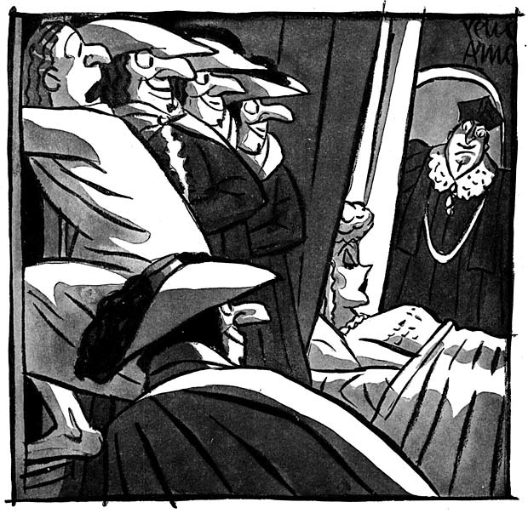

Без фехтования?
Персонажи, не владеющие фехтованием (взятым либо напрямую, либо охватываемым другой сильной стороной, такой как «Мушектёр»), будут испытывать затруднения, оказавшись в бою, поскольку они не получат преимуществ от своей подразумевающейся средней [0] сильной стороны. Хотя для некоторых концепций персонажа или стилей игры отсутствие боевых навыков может являться и нормой, иметь доступ к фехтованию через одну из своих сильных сторон в приключенческой игре — хорошая идея.

Слуги
В распоряжении персонажа имеется несколько слуг или последователей, выполняющих его приказы. Это может быть команда корабля, отряд гвардейцев под его началом, домашняя прислуга или наёмные работники. Количество слуг под началом персонажа равно уровню сложности, соответствующей рангу этой сильной стороны.
У каждого слуги есть имя и одна хорошая [+2] сильная сторона. Все они являются неигровыми персонажами, которые как создаются, так и отыгрываются ведущим. Когда персонаж отдает слугам какой-либо приказ, ведущий определяет его сложность. Затем игрок бросает 2к6, плюс МОД сильной стороны, чтобы определить, насколько хорошо слуги последуют приказу. Смотрите также сильную сторону «Компаньон» и правила по отрядам приспешников.

Мотивация: [X]
Мотивация — это особая сильная сторона, представляющая наиболее значительное стремление или цель персонажа. Игрок придумывает слово или краткую фразу, выражающие суть основных целей его персонажа. Если в ходе игры ситуация или задача напрямую оказывается связана с мотивацией (и ведущий соглашается с этим), её можно использовать в дополнение к другим сильным сторонам.
ОСОБОЕ ПРАВИЛО: если персонаж оказывается в ситуации, являющейся кульминационным моментом его мотивации — например, наконец-то встретив ненавистного врага, которому персонаж поклялся отомстить, или испытывает значительные сложности в достижении цели Мотивации, игрок может «сжечь» мотивацию своего персонажа. При этом модификатор, предоставляемый мотивацией, удваивается на всё время сцены, однако после её окончания, независимо от того, преуспел ли персонаж или проиграл, он должен изменить свою мотивацию на новую!
Семь основных мотиваций в авантюрном романе — это свобода, честь, власть, месть, любовь, положение в обществе и богатство.
Обычно они более конкретны — например, «Месть маркизу Дюпрэ» или «Найти любовь своей жизни».
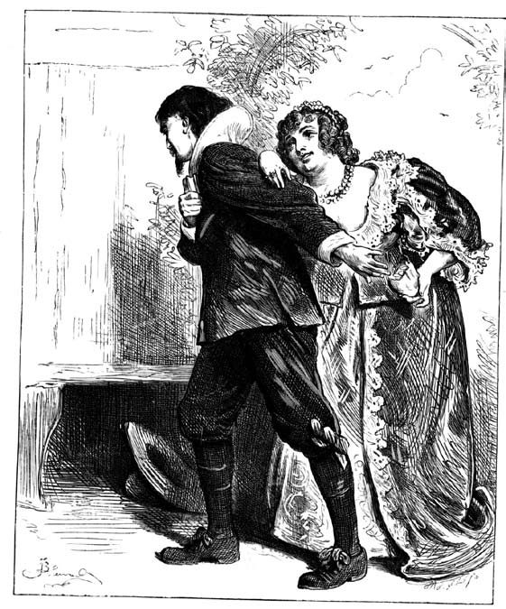
Однако игрокам не обязательно ограничивать себя ими — персонаж может следовать любой цели или принципу. Примеры мотиваций могут включать: «Выйти замуж за князя Виктора», «Выкупить семейную ферму», «Найти пропавшего давным-давно отца» и так далее.
Смотри ВАЖНОЕ ПРИМЕЧАНИЕ в разделе о слабостях о том, что происходит, если слабость и мотивация персонажа одинаковы.
Мотивация является одним из ключевых элементов персонажа.

Особые случаи: несколько мотиваций?
Может ли у персонажа быть несколько мотиваций?
Конечно, да! Персонаж, начинающий с несколькими мотивациями обладает несколькими значительными целями и устремлениями, ведущими его к величию… и столь же значительными внутренними конфликтами (и да, ведущий, который не использует сцены, в которых персонаж вынужден делать сложный выбор между двумя Мотивациями, упускает замечательный приём).

Прошлое: [X]
Эта сильная сторона представляет собой знания, умения и навыки, полученные персонажем задолго до времени действия игры — семейное дело, которому тот обучился ещё ребенком, ужасное событие в молодости или занятие в недавнем прошлом. Примерами возможного прошлого могут выступать: опальный аристократ, бывший пират, сын крестьянина или семинарист.
Прошлое является одним из ключевых элементов персонажа.

Находчивость
Находчивость — это не только умение бросить меткую шутку, но и навык, включающий в себя выступления на публике, риторику и ораторское искусство. Эта сильная сторона полезна не только в личных или политических конфликтах — она применима и в деловых или профессиональных конфликтах (например, при попытке поторговаться), и даже в бою! Совмещение находчивости с другой сильной стороной (см. главу по одновременному использованию нескольких сильных сторон) может быть всегда уместно.

Компаньон
Компаньон — это значимый неигровой персонаж, помогающий или прислуживающий герою, такой как лакей, кучер или телохранитель. В роли компаньонов могут выступать и достаточно умные животные, такие как лошади, собаки или волки.
Хотя, в отличие от слуг, действия компаньона контролирует игрок, они часто оказываются более интересны, когда их реакцию на приказы и действия героя отыгрывает мастер или другой игрок.
Мастер может перехватить контроль над компаньоном в любой момент игры. Если действия компаньона при этом препятствуют планам персонажа или несут для него прямую опасность, это считается ударом судьбы (смотри раздел о кубах стиля) и персонаж получает три куба стиля.
Компаньоны могут получать кубы стиля, которые идут в пул игрока их хозяина, но они не получают очков опыта как для себя, так и для контролирующего их героя. Однако персонаж может потратить собственные кубы стиля или очки обучения, чтобы улучшить сильные стороны и техники компаньона.
Если компаньон был взят в плен или выведен из строя во время сессии, это также считается ударом судьбы, за который игрок получает три куба стиля. Если же компаньон в ходе игры погиб, в конце сессии персонаж может приобрести нового компаньона того же ранга, что и погибший.
Типы компаньонов могут включать:

Слуга/Друг
Имя, слабость, сильная сторона, ранг которой равен рангу соответствующей сильной стороны персонажа игрока (или несколько сильных сторон; например, опытный [+4] компаньон может иметь как одну опытную [+4] сильную сторону, так и две хороших [+2]), плюс ещё одна хорошая [+2] сильная сторона, средняя [0] сильная сторона и 2 связанных техники.
Пример: (хороший [+2] компаньон) Одед, Слабость: игрок, хороший [+2] лакей, хорошее [+2] обаяние, средняя
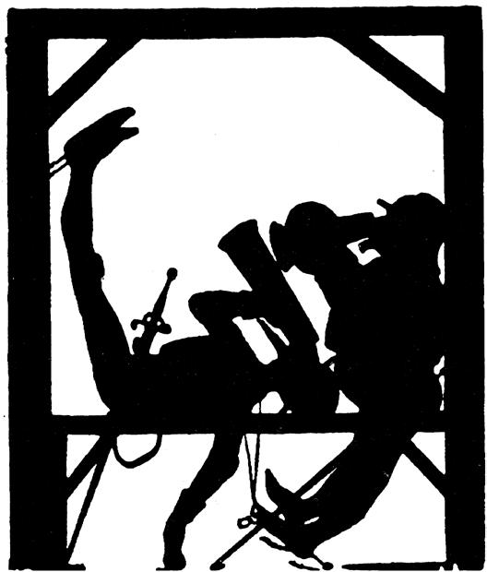
[0] драка, техника: Приодеть господина ко двору (связанная с лакеем), и техника: глаз на поварих (связанная с «Обаянием»).

Домашнее/ездовое животное
Кличка, Слабость, хорошая [+2] сильная сторона, описывающая вид животного, плюс одна сильная сторона, ранг которой равен рангу соответствующей сильной стороны персонажа игрока, или несколько сильных сторон, средняя [0] сильная сторона и 2 связанных техники.
Пример: (хороший [+2] компаньон) Молния, Слабость: упрямство, лошадь [+2], быстрота [+2], знание пути [0], техника: боевая лошадь(связанная с лошадью), и техника: спринт (связанная с быстротой).

Богатство
Хотя и подразумевается, что каждый персонаж в PDQ# зарабатывает с помощью своих сильных сторон достаточно, чтобы обеспечить себя, ничто не сравнится с тем, чтобы просто быть богатым. Наличие у персонажа этой сильной стороны означает, что у него достаточно денег, чтобы поддерживать соотвествующий уровень жизни даже с множеством затрат.
Однако, этой сильной стороне присуща одна слабость: «Может быть растрачено». Если во время сессии персонаж покупает что-либо не по средствам (имеющее цену на ранг выше ранга богатства) или делает две значительных покупки (цена которых равна рангу богатства), эта сильная сторона навсегда уменьшается на один ранг (увеличить её можно, купив её заново за очки обучения). Смотри также раздел «Недолговечное богатство».

Кубы стиля
Кубы стиля представляют собой героизм, энергичность, удачу, железную волю и отвагу героев, делающие персонажей-авантюристов столь впечатляющими. С их помощью персонажи могут склонять удачу на свою сторону, вставать и продолжать сражаться тогда, когда обычный человек уже потерял бы сознание, превозмогать над своими слабостями и не сдаваться перед лицом опасности.
Основным применением кубов стиля является улучшение результатов броска путём добавления к бросаемым кубам дополнительных, из которых после броска сохраняются лишь кубы с наибольшими результатами: 2 куба в случае вызовов и 3 — в случае дуэлей.
Эти кубы даются в дополнение к предоставляемым техниками. Кроме того, персонаж с наибольшим количеством кубов стиля выигрывает инициативу.
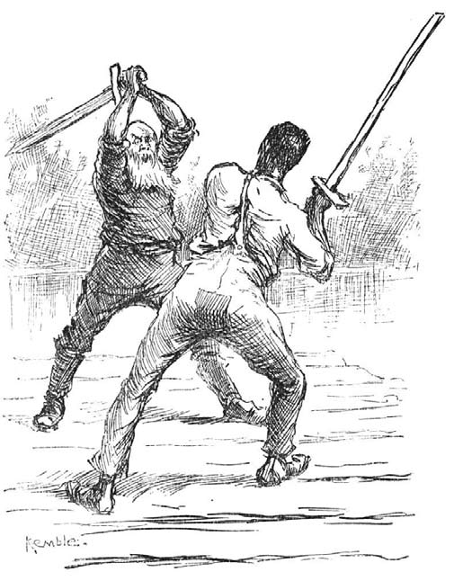
Все полученные игроком кубы стиля пропадают в конце сессии, поэтому игроки должны использовать их или потерять навсегда.
ПРИМЕЧАНИЕ: ведущему рекомендуется использовать кубики другого цвета или размера для в качестве кубов стиля, чтобы у игроков не возникало путаницы между их кубами стиля и обычными игровыми кубиками, бросаемыми при разрешении задач. Хотя для этого группе может понадобиться огромное количество кубиков, блоки кубов можно приобрести в любом ближайшем игровом магазине. Если у вас нет возможности собрать много кубиков сразу, для обозначения кубов стиля можно использовать покерные фишки, монетки или спички.

Чаша и коробка
У ведущего есть два источника кубов стиля, выдающихся игрокам — чаша и коробка.
Чаша — это набор кубов стиля, которыми ведущий может распоряжаться по своему усмотрению, выдавая игрокам награды за стильные и интересные действия. На начало сессии количество кубов в ней равно удвоенному количеству собравшихся за игровых столом (включая и самого ведущего).
Коробка содержит в себе кубы, выдающиеся в ходе игры согласно правилам PDQ#.
ПРИМЕЧАНИЕ: все неигровые персонажи разделяют один набор кубов стилей — личный набор ведущего (однако некоторые персонажи ведущего могут обладать фиксированным количеством собственных кубов стиля; в таком случае они просто добавляются к набору ведущего).

Перед игрой
В начале сессии ведущий выдаёт кубы стиля за внеигровые достижения. Все эти кубики берутся из ящика:
Участие в игре: уже за сам факт прихода на сессию каждый игрок получает куб стиля.
Гостеприимство: если группа собирается дома у одного из участников игры, тот получает куб стиля.
Угощение: если игрок принёс для группы вкусности, такие как закуски или напитки, он получает куб стиля.
Щедрость: Если игрок в случае необходимости обеспечивает группу карандашами, бумагой или кубиками, он получает куб стиля.
Творчество игрока: Если игрок создал что-либо, связанное с игрой (нарисовал иллюстрацию, подготовил атмосферные материалы, написал короткий рассказ по мотивам событий игры, опубликовал об игре статью в PDQ-вики или отчёт на форуме, и т.п.) за время, прошедшее с окончания прошлой сессии, и ведущий знает об этом, игрок получает куб стиля.
Каждый игрок получает как минимум один куб стиля за участие в игре. Остальное зависит от них. Ведущий в этом случае тоже считается игроком; если игра проходит у него дома, то он получает дополнительный куб стиля — смотри примечание по кубам стиля ведущего.

Кубы стиля и ведущий
Пока у ведущего в чаше (или в личном наборе) есть кубы стиля, он, как и другие игроки, может произносить «Хорошие манеры!» и награждать других игроков кубами стиля. Но как только кубы там заканчиваются, возможности ведущего ограничиваются ритуальной фразой «И верно, хорошие манеры» и выдачей кубов из коробки.
Ведущему рекомендуется раздать большую часть кубов из чаши игрокам настолько скоро, насколько это возможно — не только для того, чтобы задать тон игры, но и для того, чтобы мотивировать игроков использовать или передавать их.
После того, как у ведущего в чаше закончились кубы стиля, есть только один способ восполнить их: награда за хорошие манеры. (Игромеханические эффекты, такие как воздействие слабости, удары судьбы, или победа в состязании стиля, передают кубы стиля напрямую игроку.) После того, как один из игроков наградил другого за хорошие манеры, ведущий может положить дополнительный куб стиля из коробки в чашу (или, в особо выдающихся случаях, взять из коробки два куба — один положить в чашу, а другой передать игроку), произнеся «И верно, хорошие манеры!», увеличивая количество кубов стиля в игре.
Если игроки желают использовать свои кубы стиля, чтобы наградить ведущего за хорошие манеры, тот должен взять кубы стиля, положить их в свой личный набор и взять на заметку, что игроки хотят больше того, что, чёрт возьми, сейчас произошло!
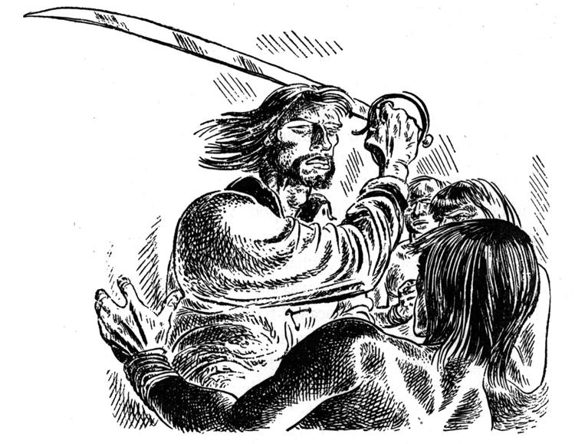

За мастерской ширмой: накопление кубов стиля
Некоторые ведущие могут быть обеспокоены игроками, накапливающими кубы стиля, но не использующими их. Не стоит волноваться. Как только игроки войдут во вкус использования кубов стиля, они начнут их активно применять. Простого напоминания, что кубы стиля пропадают в конце сессии, обычно достаточно для того, чтобы игроки решили: «А почему бы и нет?»

Хорошие манеры и моветон

(получение кубов стиля)
Любое действие, которое совершает персонаж в PDQ# — это возможность проявить свой стиль. Хотя правосудие слепо, удача вознаграждает смелых.
Ключ к успеху в игре — это хорошие манеры: комбинация честности, справедливости, остроумия и лихости. Любое действие, демонстрирующее стиль, отвагу, храбрость (особенно перед лицом значительной опасности), или интересный отыгрыш, потенциально является хорошими манерами.
Когда персонаж действует героически или стильно, ведущий (или даже другой игрок — смотри раздел о наградах за хорошие манеры) может наградить игрока кубом стиля. Ведущий должен выдавать кубы стиля сразу же после совершения такого действия. Есть и другие способы получить куб стиля: за внеигровые действия, в результате воздействия слабостей, ударов судьбы или за развитие сюжета. (Смотри также раздел про недолговечные сильные стороны в качестве наград.)

Ритуальные фразы
С использованием кубов стиля в PDQ# связано несколько ритуальных фраз, используемых, чтобы более точно обозначить их применение во время игры. Любой участник игры может сказать «Хорошие манеры!» или «И верно, хорошие манеры!» другому игроку и передать ему кубы стиля (смотри раздел по наградам за хорошие манеры). («Хорошие манеры!» — это версия ритуальной фразы при игре по мушкетёрам. Понятно, что если вы играете пиратами или рыцарями, то ритуальные фразы могут быть совсем другими.)
Ритуальные фразы также могут использоваться ведущим при создании мира (смотри раздел по использованию кубов стиля), чтобы обозначить для игроков стоимость перехвата контроля над историей. Например, игрок спрашивает: «Есть ли здесь канделябр?»
«Разумеется, есть!» = Незначительный факт; не стоит кубов стиля.
«Разве?» = Значительный факт; 1 куб стиля.
«Я не уверен…» = Очень значительный факт; 2 куба стиля.
(Обратите внимание, что просто сказать, что он есть, может оказаться дешевле вопроса ведущему!)
Дополнять описания действий персонажей осложнениями можно такими ритуальными фразами, как «Но увы!…» или «Но, в это самое время…»
И разумеется, группы могут использовать ритуальные фразы, приведённые здесь, могут вовсе не использовать их, а могут придумать свои.
ПРИМЕЧАНИЕ: Кубы стиля могут быть получены персонажем даже в том случае, если при совершении действия ему пришлось использовать кубы стиля.
Моветон, с другой стороны, это получение преимущества в какой-либо ситуации нечестным путём, или трусливые, злодейские, или (честно говоря) скучные поступки персонажа. Ответ на добро злом, обман невинных, бесмысленный хаос и насилие, предательство друзей, нарушение слова, унижение слабых, упоение властью, убийство беспомощного противника — всё это примеры моветона.
Моветон не отнимает у игрока кубы стиля… но другие игроки и ведущий вправе воскликнуть «Моветон!», когда кто-либо из игровой компании поступает неподобающим образом. Естественно, что если персонаж ведёт себя подобным образом, другие обитатели игрового мира несомненно обратят внимание на это и будут действовать соответственно.
ПРИМЕЧАНИЕ: Персонаж с наибольшим количеством кубов стиля выигрывает инициативу в дуэлях.

Воздействие слабости (коробка)
Если в ходе игры возникает ситуация, связанная со слабостью персонажа, (например, немого моряка пытается допросить мушкетёр, или грубому персонажу необходимо деликатно поговорить с самодовольным бароном Эрзе), его игрок получает куб стиля.
Если игрок подыгрывает, описывая свои попытки успешно преодолеть слабость или значительные проблемы, из-за неё возникшие, особенно впечатляюще, драматично или интересно, он может получить один-два дополнительных куба стиля. Эти кубы берутся из коробки.

Хорошие манеры (чаша)
Персонаж получает дополнительный куб стиля, действуя героически или стильно. Ведущий вознаграждает персонажа за хорошие манеры, когда чувствует, что описания действий того игроком соответствуют жанру авантюры.

Развитие сюжета (чаша)
Когда игрок или персонаж совершает нечто — даже невольно — что двигает вперёд основной сюжет приключения (например, во время побега из темницы случайно начав пожар, который (так уж получилось!) отвлёк стражу от наступающей армии союзников); значительно двигает вперёд подсюжет, как личный, так и другого игрока (например, связав давно пропавшего брата с мотивацией «Месть» другого персонажа); или даёт ведущему идею нового сюжетного поворота, мастерского персонажа, места действия или cцены, игрок получает куб стиля.

Удары судьбы (коробка)
Если ведущиё хочет, чтобы с персонажем произошло несчастье, которому тот никак не сможет воспрепятствовать (чтобы прервать игру клиффхэнгером или поместить персонажа в необходимую ведущему ситуацию: бросить того в темницу, похитить любимый меч персонажа, захватить его во сне, подставить его за кражу брильянтовой броши баронессы Эрзе или что-либо подобное), персонаж тут же получает минимум три куба стиля, чтобы облегчить неприятность. (Не стоит обрушивать на персонажа удары судьбы чаще, чем два раза за сессию. Да и одного раза вполне достаточно.)

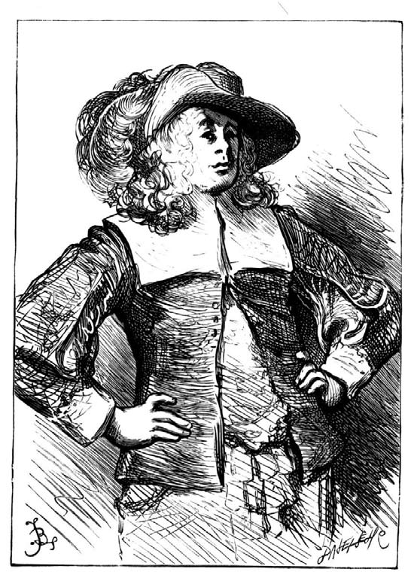
Победа в состязании стиля (коробка)
Персонаж, победивший в состязании стиля, получает куб стиля.

Награда за хорошие манеры
Персонаж, действующий стильно и героически, может получить куб стиля в качестве награды от одного из участников игры.

Обманывая судьбу (использование кубов стиля)
Кубы Стиля можно использовать, чтобы склонить чашу весов в сторону героя: увеличивать вероятность успеха персонажа; лечиться от ран; или влиять на ситуацию, сюжет и игровой мир. В любой момент времени игрок может потратить столько своих кубов стиля, сколько необходимо.
Ниже приведён предлагаемый нами список способов обмануть судьбу, описание их эффектов и их стоимость в кубах стиля. Это лишь несколько возможных примеров, и мы ничего не имеем против игроков, придумывающих кубам стиля новые применения.
Потраченные кубы стиля возвращаются в чашу.

Впечатляющий успех
Игрок может потратить кубы стиля для достижения впечатляющего успеха. При этом каждый потраченный куб либо увеличивает набор бросаемых кубиков (но считаются всё равно только два лучших выпавших результата в случае вызова, и три — в случае дуэли), либо добавляет к итоговому результату броска бонус +1.
ПРИМЕЧАНИЕ: Это применение кубов стиля игромеханически аналогично использованию техник.

Второе дыхание
Чтобы открыть второе дыхание, игрок может потратить один куб стиля и восстановить потерянные ранги повреждения. Игрок бросает куб и восстанавливает количество рангов, равное выпавшему числу.

Создание мира
Создание мира — это наиболее гибкий способ использования кубов стиля, который позволяет игроку (или нескольким игрокам, совместно собравшим набор кубов и придумавшим идею) изменять игровой мир. Существует несколько методов создания мира:
- Незначительный факт (бесплатно): Незначительный факт — это элемент антуража, не оказывающий практически никакого влияния на сюжет, наподобие «Я часто бываю в этой таверне, и тут считают меня постоянным посетителем» или «Герцог Йохан обожает томатный сок».
- Существенный факт (1 куб): Существенный факт может оказать значительное влияние на ход игры, например «На балу я однажды встречался с императрицей, и могу поклясться, что она со мной заигрывала» или «Один мой хороший знакомый занимается контрабандой вина».
- Значительный факт (2 куба): Значительный факт оказывает непосредственное влияние на текущие события кампании, например «Нам необходимо значительное количество шёлка? По счастливой случайности, корабль с ним только что вошёл в порт» или «Эта крепость может показаться неприступной, но я знаю, что в неё можно пробраться через неохраняемую канализацию».

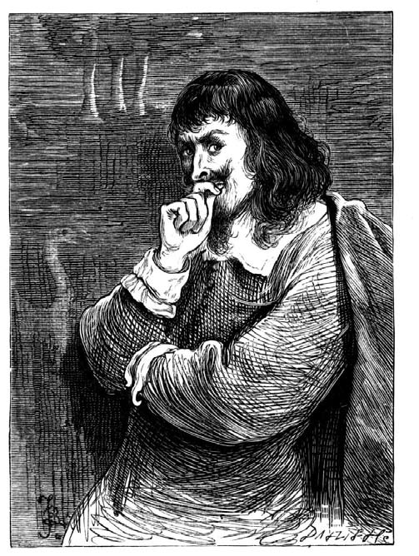
- Создание неигрового персонажа (1 куб): Потратив куб стиля, игрок может создать нового постоянного неигрового персонажа. «Я здороваюсь с Германом, хозяином таверны, и прошу обычный заказ». Хотя в ходе игры подобное происходит регулярно, когда игрок тратит таким образом куб стиля, он указывает мастеру, что он хочет, чтобы Герман остался в игре и играл важную роль в его приключениях. Совместно с этим методом часто применяется следующий.
- Улучшение неигрового персонажа (+1 куб за ранг, начиная с среднего [0]): потратив кубы стиля, игрок может наделить мастерского персонажа новыми сильными сторонами или техниками. Например, «Я спрашиваю Германа, поскольку у него есть хорошие [+2] связи в преступном мире (тут игрок тратит два куба стиля), слышал ли он что-нибудь о Чёрной Маске».
- Недолговечные сильные стороны (+1 куб за ранг, начиная с среднего [0]): за каждый потраченный куб стиля персонаж получает недолговечную сильную сторону: это может быть репутация или статус (например, выигрыш в состязании у известного атлета или предпочтение при дворе), оружие (покупка нового пистолета), компаньон (покупка лошади или найм слуги) или богатство (выигрыш в карты или прибыль от выгодной сделки). У таких недолговечных сильных сторон обязательно есть слабость «Может быть украден» или «Может быть растрачен», а также они не могут поглощать повреждения, как другие сильные стороны, и пропадают в конце сессии.

Недолговечные Сильные Стороны
Недолговечные сильные стороны, такие как недолговечное богатство и недолговечные предметы — отличный способ представить сокровища, захваченные пиратами, прибыль от торговли, выигрыш в азартной игре, подарки покровителей, покупки или интересные артефакты, найденные персонажами. Ведущий может выдавать игрокам награды кубами стиля в этой форме.
Каждый куб стиля приравнивается к единице модификатора (начиная с среднего [0] ранга, стоящего единицу) недолговечной сильной стороны . Так, 4 куба стиля, использованные для приобретения недолговечного богатства, дают персонажу эту сильную сторону с рангом эксперт [+4].
Но что это значит в рамках игрового мира? Если в случае недолговечных предметов всё достаточно очевидно: хорошее [+2] недолговечное оружие описывает качественно изготовленный меч, то с недолговечнымбогатством дело обстоит несколько сложнее.
Некоторым игрокам недостаточно фразы: «А, это экспертный [+4] ранг недолговечного богатства». Им интересно, сколько конкретно монет (или драгоценностей) это составляет; какую ценность оно представляет.
Ведущие могут использовать названия валют с приведёнными ниже пояснениями, чтобы конкретизировать, сколько действительно составляет каждый ранг недолговечного богатства (для примера возьмём дукаты):
Среднее [0] недолговечное богатство: 50 дукатов; хватает, чтобы обеспеченно прожить месяц.
Хорошее [+2] недолговечное богатство: 500 дукатов; достаточно, чтобы обеспеченно прожить весь год.
Экспертное [+4] недолговечное богатство: 5,000 ducats; достаточно, чтобы купить дом в городе или большую долю владения кораблём.
Мастерское [+6] недолговечное богатство: 50,000 дукатов; достаточно, чтобы приобрести поместье или целый корабль.
Мастер должен решить, пропадают ли предметы, приобретённые за недолговечное богатство, в конце сессии, или персонажи сохраняют их до самого конца игры.

Награда за хорошие манеры
Кубы стиля можно передавать другим участникам игры в качестве награды за хорошие манеры — смотри соответствующий раздел.

Очки обучения
Очки обучения используются для улучшения имеющихся способностей персонажа и изучения новых.

Получение очков обучения
Поскольку персонажи в PDQ# довольно впечатляющи изначально, они редко повышают свои навыки в ходе игры. Поэтому персонажи получают очки обучения только тогда, когда они проваливают бросок, независимо от того, был это вызов или дуэль.
Если игрок стильно и интересно сумел рассказать о своём провале, его персонаж может в дополнение к очкам обучения получить и куб стиля (смотри также раздел «Результаты вызова»).
Учётом полученных персонажами очков обучения занимается ведущий. Он же в конце сессии объявляет их количество у каждого игрока.

Использование очков обучения
Очки обучения можно использовать для изучения новых сильных сторон и улучшения имеющихся, а также для приобретения новых техник и слабостей.

Улучшение сильной стороны
За 4 очка обучения игрок может улучшить сильную сторону своего персонажа на один ранг, вплоть до максимально возможного уровня мастера [+6]. Чтобы улучшить хорошее [+2] домовладение до мастерского [+6] ранга требуется 8 очков обучения (четыре — чтобы подняться с хорошего ранга на экспертный, и ещё четыре — чтобы подняться с экспертного на мастерский уровень).

Приобретение новой сильной стороны
Потратив 8 очков обучения и придумав подходящую сюжетную завязку, персонаж может получить новую сильную сторону с рангом Хороший [+2]. Например, если персонаж желает изучить мореходство, он должен потратить 8 очков и предоставить мастеру идею сюжета, подсюжета или приключения, связанного с мореплаванием («А что, если моего персонажа насильно завербовали в имперский флот?»).

Приобретение новой слабости
Хотя слабые стороны и ограничивают действия персонажа во время игры, они также являются отличным источников кубов стиля. Потратив 4 очка обучения и придумав обоснование, игрок может добавить персонажу новую слабость («Проведя столько времени в компании принцессы, я стал настоящим джентельменом»).

Приобретение новой техники
Очки обучения можно использовать для приобретения новых техник: связанных с лихой сильной стороной героя (2 очка обучения), связанных с другой сильной стороной (4 очка обучения и обоснование) и свободных (6 очков обучения и сопутствующая сюжетная завязка).

Создание героя
PDQ# позволяет вам примерить на себя роль героя приключенческого фильма или романа, обладающего исключительными навыками и движимого сильными эмоциями, что позволяет совершать удивительные и безрассудные поступки.
Хорошо, если перед созданием персонажа ведущий и игроки поговорили об том, в какого рода игре они будут участвовать, и обсудили Setting the Dials.
Персонаж в PDQ# описывается следующими характеристиками:
- Мое Имя? Меня зовут…
- Я должен признать, у меня есть пара Слабостей. Например,..
- Мое страстное желание, моя сильнейшая надежда, моя Мотивация (Хорошая [+2] Сильная Сторона) – …
- И мое Прошлое (Хорошая [+2] Сильная Сторона), которое помогло мне стать тем, кем я являюсь – …
- Я должен заметить, что моя самая Лихая Сильная Сторона (Хорошая [+2] Сильная Сторона) – …
- Мои Сильные Стороны (4 дополнительных Ранга Сильных Сторон, которые могут быть использованы и для улучшения существующих)? Конечно, и не одна: …
- И Техники (5 очков техник; связанная с Лихой Стороной - 1 очко; с другой Стороной - 2 очка; свободная - 3 очка)? Конечно, монсеньор: …
- Кубы Стиля и Очки Обучения? Персонаж начинает минимум с одним Кубом Стиля и без Очков Обучения.
- Вам этого недостаточно? Что ж, мне знакомо это чувство. Возможно, несколько Мелочей (внешность, одежда, привычки) помогут вам узнать меня лучше?
Персонаж не обязательно должен выбирать эти характеристики в указанном нами порядке (хотя выбор одной из них и мог бы повлиять на другие). Система PDQ# быстра и гибка, позволяя описать Сильной Стороной практически всё, что угодно.

Имя
Выберите персонажу имя, соответствующее сеттингу и периоду.

Ключевые элементы персонажа
Укажите четыре ключевых элемента, которые есть у каждого персонажа игрока и большей части значимых мастерских персонажей. Они составляют минимально возможное описание интересного и эффективного героя в PDQ#. Ключевые элементы - это Слабость, Мотивация, Прошлое и Лихая Сторона.
- Слабость – это Слабость, и не имеет Рангов.
- Мотивация – это Сильная Сторона ранга Хороший [+2].
- Прошлое – это Сильная Сторона ранга Хороший [+2].
- Легендарная Сторона -это Сильная Сторона ранга Хороший [+2]

Легендарная сторона
Можно ли взять Мотивацию или Прошлое в качестве Легендарной Стороны? Да, если такова концепция персонажа. Если вы хотите, чтобы самой главной чертой вашего персонажа было пиратское прошлое, просто запишите на листе персонажа: Прошлое/Легендарная Сильная Сторона: (Ранг) Бывший Пират. Поскольку при этом игрок теряет Сильную Сторону, на следующем этапе создания персонажа он получает 5 дополнительных Сильных Сторон вместо 4-х. (См. также раздел Fiddly Bits: Разбивая Сильные Стороны).

Дополнительные Сильные Стороны
На этом этапе игрок может взять себе четыре Сильные Стороны с Рангом Хороший [+2], или использовать их, чтобы увеличить Ранг одной из имеющихся Сильных Сторон. Например, игрок может использовать одну из Сильных Сторон как для того, чтобы улучшить ранг Прошлого: Учёный с Хорошего [+2] до Экспертного [+4], как и для того, чтобы приобрести новую Сильную Сторону, Остроумие, с рангом Хороший [+2].

Изучение Техник
На этом этапе игрок использует свои пять Очков Техник для их приобретения. Во время создания персонажа различные типы техник стоят:
Связанные с Легендарной Стороной – 1 очко
Связанные с любой другой Сильной Стороной – 2 очка
Свободные – три очка
Также игрок создаёт Компаньонов и Слуг своего персонажа (если те есть).

Кубы стиля и очки обучения
Персонажи начинают как минимум с одним Кубом Стиля (за Social Awards) и без единого Очка Обучения .

Мелочи
Дополните описание персонажа, как вам хочется: укажите его внешность, привычки, предпочтения в одежде, происхождение и т.п. Даже один-два коротких параграфа, описывающих то, где родился герой, на что была похожа его семья, где тот побывал и кого встретил в своих путешествиях могут значительно повлиять на ход игры им.
ВАЖНОЕ ПРИМЕЧАНИЕ ДЛЯ ВЕДУЩЕГО: используйте этот раздел листа персонажа в качестве источника идей для будущих приключений.

Разбивая Сильные Стороны
Персонаж может использовать дополнительные Сильные Стороны персонажа для приобретения других характеристик. Это делается так:
Сильные Стороны: Сильная Сторона ранга Средний [0] стоит одно очко. Игрок может разбить одну Сильную Сторону ранга Хороший [+2] на две Средних [0] . Поскольку в PDQ# считается, что у персонажей есть Средний Ранг в любом действии, которое не требует секретных, технических или эзотерических знаний, такое разбиение полезно, лишь если игрок желает преобрести редкую Сильную Сторону (такую, как алхимик, аристократ, шпион или священник). Однако, если у персонажа есть часто используемая Средняя [0] Сильная Сторона, ему проще получать Очки Опыта.
Слабости: Стоят одно очко. С разрешения мастера, игрок может разбить Хорошую [+2] Сильную Сторону на две дополнительных слабости – отличный способ получения Кубов Стиля.
Техники: Персонаж может разбить Хорошую [+2] Сильную Сторону и получить два дополнительных очка Техник.
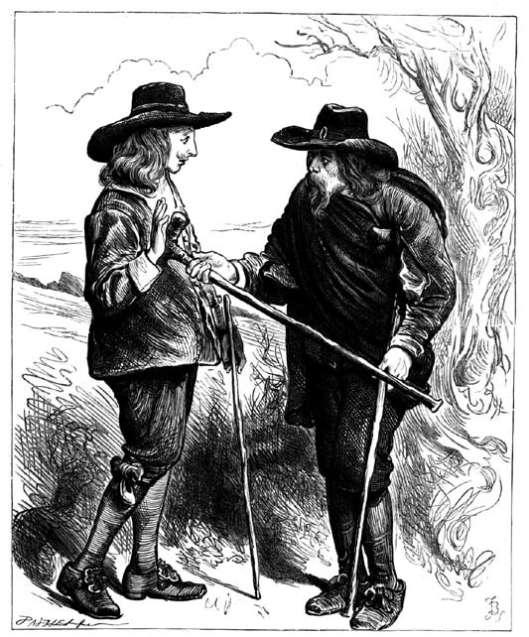
Эти способы можно комбинировать. Например, игрок может, разбив Хорошую [+2] Сильную Сторону, приобрести Слабость и Технику, или Технику и Среднюю [+0] Сильную Сторону и т.д.

Пример персонажа #1: Ксавия
Имя: Ксавьер (Ксавия)
Слабость: безответная любовь (лейтенант Тортелли); Тайна: женщина.
Мотивация: Хорошая [+2] Свобода
Прошлое: Хороший [+2] Аристократ.
Лихая Сторона: Опытный [+4] Мушкетёр .
Сильные Стороны: Хорошая [+2] Привлекательность, Хороший [+2] Компаньон (Лошадь): Молния (см. примеры компаньонов), Средние [0] Подслушанные Тайны
Техники: (связанные с “Мушкетёром”): Стиль: точно, Ситуация: в сельской местности, Ситуация: Верхом, Оружие: Пистолет и Оружие: Сабля .
Кубы Стиля: 1
Очки Опыта: 0
Прочее: Отец Ксавии, бывший мушкетёр, воспитывал её как сына. И, когда Ксавия выросла, она тоже вступила в роту королевских мушкетёров под видом своего несуществующего брата Ксавьера (с неожиданного благословения отца!).
Она привлекательно выглядит как в мужском, так и в женском платье, невысока, зеленоглаза, черноволоса, предпочитает мужские причёски. Она остроумна и получила неплохое образование, а её язык столь же остёр, сколь и её сабля.
Она влюблена в другого мушкетёра, лейтенанта Тортелли, в настоящий момент откомандированного по долгу службы – который и понятия не имеет, что Ксавьер на самом деле женщина.
Подслушанные тайны – это Сильная Сторона, описывающая то, что Ксавии удалось узнать, будучи одетой в женское платье. (игрок Ксавии обменял одну из дополнительных Сильных Сторон на Слабость и Среднюю [0] Сильную Сторону.)

Что связывает персонажей
Ведущему PDQ# рекомендуется перед началом игры собрать остальных игроков за игровым столом, чтобы поделиться друг с другом идеями и мнениями о предстоящей игре (смотри раздел “Подготовка к игре”) и

Пример персонажа #2:"Ворон"
Имя: «Ворон» (йомен Эдвард)
Слабость: Месть графу Джеймсу
Мотивация: Хорошая [+2] Месть графу Джеймсу
Прошлое: Хороший [+2] Охотник
Лихая сторона: Опытный [+4] Фехтовальщик
Сильные Стороны: Хороший [+2] Лучник, Хорошая [+2] Тайная Личина
Техники: (связанные с “Фехтованием”) Стиль: Ярко, Ситуация: В Маске, Место: В лесах; Стиль: Акробатически, Оружие: Сабля; (связанные с “Лучником”) Манёвр: Меткий Выстрел
Кубы Стиля: 1
Очки Тренировки: 0
Прочее: По подложному обвинению Эдвард был заключён в тюрьму, но ему удалось бежать. Под руководством таинственного старого мастера меча Эдвард обучился искусству фехтования. Теперь он вернулся, чтобы заставить злодеев, подставивших его, заплатить по счетам!
(Игрок обменял одну из дополнительных Сильных Сторон Эдварда на два Очка Техник, которые затем использовал для приобретения Техники, связанной со “Стрельбой”.)
Эдвард шести футов ростом, весит около 180 фунтов, у него светлые волосы и загорелая кожа. В личине Ворона он носит чёрную маску и плащ с перьями.
будущих персонажах. Это позволяет группе как разнообразить персонажей, убедившись, что каждый из них обладает своими уникальными Сильными Сторонами, так и определить их связи друг с другом.
Другой замечательной чертой совместного создания персонажей является то, что игроки могут придумать им общую завязку. Возможно, они принадлежат к одной организации, имеют похожие либо дополняющие друг друга Мотивации и Прошлое, или все они стали свидетелями значительного события – независимо от того, что представляет из себя общая завязка, она связывает персонажей, объединяя интересы игроков и уменьшая внеигровые конфликты. Не забывайте об этом способе!
Вот несколько примеров общих завязок для персонажей в PDQ#:
- Благородный дом/Семейное дело: все персонажи связаны родственными узами; они принадлежат к обширной семье со своими симпатиями и антипатиями. Эта завязка позволяет ввести в игру ссорящихся и интригующих друг против друга персонажей, которые, тем не менее, объединяются в случае опасности.
- Команда пиратского корабля: все персонажи – пираты, объединённые жаждой наживы и любовью рома. Каррамба!
- Братья по оружию: персонажи служат в одном военном подразделении (роте мушкетёров, команде корабля, и т.п.); они, скорее всего, обладают дополняющими друг друга военными спениальностями.
- Месть наша будет страшна: персонажей объединяет желание отомстить (которое может достигать даже уровня Мотивации) общему врагу (очевидно, могущественному персонажу ведущего).
- Лига экстраординарных фехтовальщиков: персонажи являются (тайными) агентами правителя, занимающимися расследованием и устранением угроз короне, как внешних, так и внутренних. Сильные Стороны и професии персонажей значительно различаются между собой и часто являются уникальными.

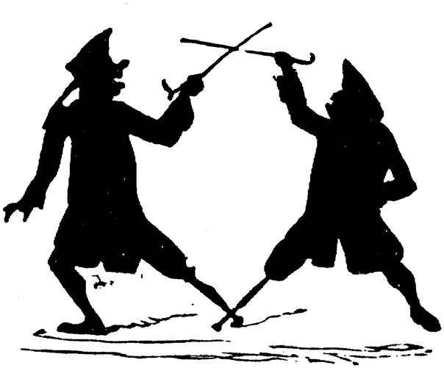
Вызовы и Дуэли
Когда персонаж пытается выполнить какую-либо задачу, ведущий решает, будет это Вызов или Дуэль. Это решение определит сущность драмы, ритм и степень угрозы.
Вызов - это мелкое препятствие, несложная задача, результат которой легко определяется одним броском (успех/провал). Противником обычно выступает неживой фактор (сохранить точку опоры в сильный шторм, вскарабкаться на стену, выбить информацию из контакта) или небольшое количество миньонов (см стр 8). Во время игровой сессии может произойти любое количество Вызовов.
Дуэль - это высокая драма, задача опасная и не мгновенная, обычно решаемая несколькими бросками (туда и обратно), против отряда миньонов, лейтенанта, Злодея или же Архизлодея (см стр 21). Во время игровой сессии обычно случается одна-две Дуэли.

Время, Дистанция и Скорость
Для большинства вещей, которым суждено случиться во время игры, следующей информации должно быть достаточно.
Время
Обычно во время игры деление по времени мало чем отличается от реального: секунды, минуты, часы, дни, недели и так далее. Тем не менее, термины PDQ# делят время на следующие промежутки: Сессия, Сцена, Раунд, действие и реакция.
Сессия – это весь период игры, когда игроки сидят и играют в PDQ#. Сессия состоит из сцен – и обычно их довольно много.
Сцены достаточно долгие и обычно тянутся ровно столько, чтобы отразить несколько отдельных действий, связанных одной темой (схватка, исследование библиотеки, обезвреживание бомбы, деловая встреча, поездка через город и так далее). Длина сцены может свободно варьироваться в зависимости от происходящих во время нее событий. Часто Сцена содержит Раунды.
Раунд – это набор из следующего действия и реакции каждого персонажа. Каждый персонаж совершает действие: делает свой ход, говорит свою фразу, наносит свой удар. Другие персонажи в это время делают свои реакции на действие персонажа: говорят что-то в ответ или защищаются от удара. Раунд заканчивается, когда все персонажи совершили свое действие и свою реакцию.
Как Сессии, Сцены и Раунды соотносятся с минутами, часами и днями полностью зависит от каждой конкретной игры.
Дистанция
В PDQ# дистанция может быть Близкой (близко: могу ударить), Средней (средняя дальность: могу подбежать и ударить), Дальней (далеко: могу выстрелить) и Очень Дальней (очень далеко: не достану). Если вы хотите привязать Сложность к Дистанции, Близко равно [7], Средняя Дальность равна [9] и так далее.
Скорость
В PDQ# Скорость бывает Медленной (прогулка), Средней (рысью), Быстрой (медленный галоп) и Очень Быстрой (галоп). Если вы хотите привязать Скорость к Сложности, Медленно равно [7], Средняя Скорость равна [9] и так далее.

Вызовы
Вызов – это нетривиальная задача, последствия провала которой крайне ничтожны (хотя не стоит забывать о небольшом количестве повреждений – см стр 25 – которые персонаж получит в случае провала). Большинство Вызовов – это противостояние с каким-либо препятствием – решаются одним броском. Тривиальные задачи, лишенные интересных последствий, вообще не являются Вызовами.
Во время игры может возникнуть несколько видов Вызовов: физический (победить миньона), ментальный (разгадать головоломку), социальный (взаимоотношения с людьми, группами, обществами; смотри вставку) и профессиональные (деловые встречи, сделки, контрабанда).

Социальные Вызовы
Некоторые группы игроков не любят использовать Вызовы (да и Дуэли тоже) для решения социальных взаимоотношений. Вместо этого они предпочитают полагаться в этих вопросах на «чистый отыгрышь». Это прекрасно, но тем не менее механика социальных взаимодействий нужна на случай, если в ней все же возникнет необходимость.
В PDQ# рекомендуется использовать усредненный подход к социальным Вызовам и Дуэлям. Этот подход состоит из трех элементов. Сначала игрок оглашает намерения своего персонажа (что персонаж намеревается достигнуть в этом взаимодействии). Затем он описывает, как персонаж намерен достигнуть поставленной цели. И, наконец, сам бросок. (Ведущий может наградить игрока Дайсом Стиля в любой момент за вдохновленный и красивый отыгрыш).

Сложность
Уровни Сложности, по сути, похожи на ранги Сильных Сторон персонажа. Это стены, на которые нужно взобраться, замки, которые нужно взломать, охранники, мимо которых нужно прокрасться, и так далее. Сложность показывает, насколько затруднительно препятствие, задача или ситуация.
Ведущий может посмотреть на Основную Таблицу PDQ# (см. стр 2) и назначить задаче Уровень Сложности. Число, заключенное в квадратные скобки (например, [7]) – это число, которое игрок должен получить (или превысить) на своем броске для успеха.
Ведущий обычно продумывает Уровень Сложности для многих ситуаций, которым предстоит случиться во время игры, но простота Основной Таблицы позволяет делать это и «на лету». Примечание – высокий Уровень Сложности означает, что для решения поставленной задачи гроку придется привлечь больше одной Сильной Стороны. Это может быть использование Мотивации, а то и помощи от другого персонажа. (см «Использование нескольких Сильных Сторон при броске» стр 21).
Урок простой: «В неважном положении призови свои другие Сильные Стороны, и только потом зови на помощь».

Использование нескольких Сильных Сторон
Если ведущий соглашается, что в каком-либо конкретном действии персонаж может использовать несколько своих Сильных Сторон одновременно, то игрок просто складывает модификаторы всех используемых Сторон вместе, а затем кидает кубы как обычно.
Такой же принцип используется и тогда, когда несколько персонажей объединяют усилия. В этом случае кубы бросает только один игрок, персонаж которого находится в самом центре событий, а модификаторы Сильных Сторон остальных персонажей служат бонусами к броску. Однако, если провал в Вызове чреват получением урона, большая часть его достаётся именно этому персонажу.

Разрешение Вызова
Когда персонажи сталкиваются с Вызовом, ведущий задаёт его Ранг Сложности (и, соответственно, Уровень Сложности). Затем игрок бросает два шестигранника (как минимум; если у персонажа есть применимые в Вызове Техники, они добавляют дополнительные кубы к набору игрока). Игрок складывает два лучших выпавших результата, а затем добавляет к ним суммарный модификатор используемых Сильных Сторон. Это число сравнивается с Уровнем Сложности.
Если выпавший результат меньше Уровня Сложности, игрок рассказывает, какая именно неудача постигла его персонажа при совершенни действия. Ведущий может либо немного изменить описание игрока (добавляя и убирая детали) при необходимости, либо сразу же согласиться с описанием игрока. Не стоит забывать, что каждый неудавшийся бросок во время Вызова даёт игроку одно Очко Тренировки. В зависимости от совершаемого действия, в случае неудачи персонаж может получить один или несколько Рангов Урона и, соответственно, Сюжетную Завязку.
Игрокам стоит иметь в виду, что в PDQ# неудача в каком-либо действии не обязательно является виной персонажа: её причиной может стать и изменившаяся ситуация, и появившиеся в ней новые факторы и действующие лица… Допустим, персонаж во время осады поднимается по верёвке на замковую стену. Проваленный бросок на Лазание не обязательно значит, что персонаж выпускает веревку из рук: она может быть обрублена одним из защитников крепости или перебита стрелой атакующего лучника, или выскальзывает у одного из солдат выше и персонаж вынужден уворачиваться от падающего тела либо задерживается, в последний момент хватая товарища.
Пример: Ванесса (Опытный [+4] Игрок) играет в карты в таверне с моряками, которым больше нечем заняться на берегу, кроме как проигрывать своё жалование (Хорошая [9] Сложность). Ванесса бросает 2к6+4 против сложности 9. На кубах выпадает 2 и 2, плюс 4 за Сильную Сторону “Игрок”, и в сумме получается 8. Ванесса рассказывает, что она проиграла куда больше денег, чем ей хотелось бы… но она начинает подозревать, что моряки ведут нечестную игру!
В случае неудачи в Вызове наряду с Очком Тренировки персонаж может получить и Куб Стиля, буде игрок особенно ярко и интересно опишет его провал. Если результат броска равен уровню сложности или превышает его, игрок рассказывает, как именно его персонаж преуспел в совершении действия. Как и в случае с провалом, ведущий может несколько изменить детали описания игрока, или принять его как есть.
Пример: Ловкач Юэн (Хороший [+2] Акробат) пытается проникнуть в отлично охраняемый дом аристократа, перелезая через стену (Хорошая [9] Сложность). Игрок Юэна бросает 2к6+2 против Уровня Сложности 9. На кубах выпадает 11, а прибавив к этому ещё и модификатор +2 и получив в сумме 13, Юэн с лёгкостью преодолевает стену.
За стильное и интересное описание успеха игрок может получить Куб Стиля. Как и в случае рассказа о неудаче, своим успехом в ситуации персонаж не всегда может быть обязан только собственным навыкам… но крутое описание действий персонажа всегда уместно.
Пример: Юэн из примера выше успешно перебрался через внешнюю стену поместья аристократа. Игрок описывает фонари, освещающие стену, а также хитрые ловушки (колючую проволоку, сигнальные кирпичи, парализующие дротики и т.п.), которые он преодолел. Мастер даёт игроку Юэна Куб Стиля за впечатляющее описание.

Рассказ о провалах и успехах
Если игроку принципиально не нравится возможность самому рассказывать о деталях побед и неудач его персонажа, он может просто заявлять действия и оставить детальное описание его разрешения на ведущего. Это вполне возможно. (Однако, при этом игрок теряет один из основных способов получения Кубов Стиля.)
Если игрок просто испытывает проблемы с придумыванием интересного описания в данный конкретный момент, он может обратиться за идеями к другим участникам игры. (Однако не забывайте, что в некоторых игровых группах не принято давать предложения, касающиеся другого персонажа, без предварительного разрешения игрока.)

Состязания Стиля
Персонажи могут использовать свои способности, чтобы участвовать в Состязаниях Стиля против других персонажей игроков и ведущего. Состязания Стиля – это быстрые и динамичные состязания, показывающие невероятные способности персонажей.
В Состязании Стиля используется бросок 2к6 (плюс соответствующие модификаторы и техники), который делают оба участника. Выбросивший на кубах большее число считается победителем. Выигравший персонаж получает Куб Стиля (из Коробки), а проигравший – один Ранг Неудачи. Состязания Стиля – отличный способ ослабить противника перед дуэлью. (для Состязаний Стиля во время дуэли используется особый приём “Пауза”, описанный вместе с другими приёмами в разделе по дуэлям.)

Совет: многоточия
Очень хороший совет для игрока в PDQ#: не заканчивайте утверждение, пока исход ситуации не определён.
Игрок: “Я держу свой клинок низко и пытаюсь пронзить им бок противника. И…. . .(Бросает кубы. Действие проваливается, но всего на 1 пункт.) Игрок: “Тот слишком быстр для меня, и отбивает мой удар, но отвлекается и оставляет одну сторону незащищённой… Я удивляю его неожиданным ударом локтем!”
(Игрок рассказывает, как он применяет технику Манёвр: “Неожиданный удар” для того, чтобы получить бонус к броску +1 и превратить ситуацию из неудачи в ничью, в которой персонажи игроков считаются победителями)
Это позволит вам проще рассказывать об Техниках, использованных после броска. Конечно же, вы всегда можете использовать их и перед броском, но при этом вам придётся включить их применение в первоначальное описание действий персонажа.
Пример: Граф Эрзе (Опытный [+4] Фехтовальщик), прижатый к стенке в своём замке, пытается впечатлить мушкетёра Бернардо (Мастерский [+6] Мушкетёр) Состязанием Стиля: своим мечом граф разрубает стоящую на столе свечу. На кубах выпадает 3 и 5, плюс 4 за Сильную Сторону, и результат графа в Состязании равен 12.
Бернардо бросает 2к6, плюс модификатор “Мушкетёра”. Выпадает 3 и 4, и добавив к этому 6, получается 13. Поскольку это больше, чем результат графа, Бернардо побеждает – кажется, что после его удара ничего не произошло, но он дует, и верхушка каждой свечи канделябра обрушивается вниз!
Бернардо получает Куб Стиля, а граф – один Ранг Неудачи.
(Если бы результат броска Бернардо был ниже, например 10, то он бы проиграл в Состязании Стиля и получил Ранг Неудачи, в то время как Куб Стиля достался бы графу.)

Дуэли
Дуэли – это те события, в которых интересно отыграть подробности (поединки, погони, словесные дуэли, карточные игры с высокими ставками). Дуэли связанны с влиятельными людьми, важными вещами или значительным риском.
Дуэли в PDQ# более детальны, чем простой успех или провал совершаемого действия: персонажи активно противостоят противникам, обходя их защиту и постепенно преодолевая сопротивление. В них используется набор кубов 3к6 (плюс Техники и Модификаторы), которые разделяются между бросками на атаку и защиту (смотри далее).
Как и в случае с Вызовами, существует несколько видов Дуэлей: физические, интеллектуальные, социальные, эмоциональные и профессиональные. Примеры Дуэлей могут включать: соблазнение баронессы Корек, фехтовальный поединок с бароном Кореком, восхождение на Пик Смерти, спор с Хагеном Многословным и подобные сложные и рискованные поступки.

Противники в Дуэлях
По опасности для персонажей противостоящих им злодеев можно разделить на пять уровней силы:
- Приспешники: обычно (но не всегда) безымянные персонажи, такие как рядовые солдаты или пираты. У них есть только одна сильная сторона на уровне Средний [0] или Хороший [+2]. Для персонажей игроков приспешники представляют угрозу, лишь объединившись в отряд.
- Слуга: Имеющий имя, но незначительный персонаж, например слуга, животное или командир отряда приспешников. Слуги обладают большим количеством Сильных Сторон и могут использовать техники.
- Лейтенант: Запоминающийся и достаточно значительный неигровой персонаж. Лейтенант создаются по тем же правилам, что и персонажи игроков, но начинают без Кубов Стиля.
- Злодей: Значительный неигровой персонаж, создающийся по тем же правилам, что и персонажи игроков.
- Архизлодей: Именной персонаж, обладающий значительными влиянием, навыками и властью. Архизлодеи создаются аналогично персонажам игроков, но обладают большим количеством Сильных Сторон и Кубов Стиля: четыре дополнительных Стороны (т.е., 8 дополнительных очков Модификатора) и 3 Куба Стиля позволяют создать достаточно мощного Архизлодея.
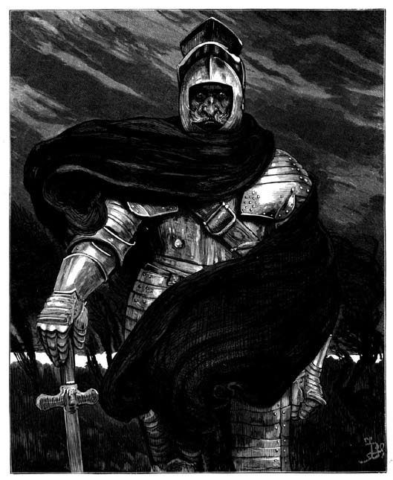

Приспешники и отряды
В одиночку приспешник не представляет сколь-либо значительной угрозы для персонажа, а бой с ним разрешается как Вызов. Однако два или более приспешника со схожими Сильными сторонами с одинаковыми модификаторами могут объединиться в отряд, который может участвовать в Дуэлях. При этом они рассматриваются как единый персонаж: за раунд они делают один бросок атаки и один бросок защиты. Каждый приспешник в отряде добавляет +1к6 к бросаемым кубикам (не забудьте, что в Дуэли имеют значение только три лучших выпавших результата). В качестве бонуса к результату добавляется Модификатор Сильных Сторон приспешников.
Например, отряд из четырёх хороших [+2] стражников в Дуэли кидает 4к6+2, сохраняя 3 лучших выпавших результата. (Отряды приспешников из двух человек очень слабы, создавать их имеет смысл только тогда, когда соответствующая Сильная Сторона приспешников равна или превышает Ранг Эксперта [+4})
Урон, полученный отрядом, последовательно выводит из строя приспешников: каждый из них может поглотить один Ранг повреждения. Так, если персонаж игрока причинил два Ранга урона вражескому отряду, он Вывел из Игры двух приспешников в этом отряде.

Сама дуэль
Хотя в этом разделе в качестве примера Дуэли мы приводим фехтовальный поединок, тот же способ может быть использован и для других конфликтов с использованием любых Сильных Сторон (например, Остроумия в дебате или Игрока в азартной игре).
Первым в дуэли действует персонаж с наибольшим количеством кубов стиля; в случае нескольких одинаковых по размеру наборов, инициатива достаётся персонажу с наибольшим Рангом используемой Сильной Стороны. Не забывайте, что в случае ничьей персонажи игроков выигрывают у персонажей ведущего. Победитель может уступить инициативу проигравшим, если он того хочет: преимущество действия первым часто компенсируется возможностью действовать, основываясь на ходах противника.
См. также раздел “Элемент неожиданности”
В отличие от Вызовов, в дуэли игроки бросают 3к6. Сопутствующие техники могут добавить +1 к итоговому результату броска или добавить к набору дополнительный куб; в этом случае считаются три наибольших результата. Затем к итоговому числу добавляются Модификаторы используемых Сильных Сторон.

Элемент неожиданности
Если персонаж неожиданно атакован противником, он (независимо от того, является ли он персонажем игрока или ведущего) автоматически теряет инициативу в этом раунде. Если персонаж ошеломлён происходящими событиями (предательством друга, возвращением считавшегося мёртвым смертельного врага, впечатляющим волшебством или другими столь же драматичными сюжетными ходами), в этом раунде персонаж вообще не атакует и используя для защиты лишь 2к6 (однако, ведущий может передать игроку несколько Кубов Стиля за Удар Судьбы.)
Дуэль разделяется на Раунды; Раунд обычно включает в себя как минимум одно атакующее действие (атака), и одно действие реакции (защита).
Вот краткий список основных этапов Раунда в Дуэли, каждый из которых подробно описан ниже:
- Вступление в схватку
- Выбор стиля атаки: игрок разделяет три дуэльных куба между атакой и защитой
- Выпад: атакующий и защищающийся рассказывают, как именно они действуют в бою и какие Сильные Стороны и Техники используют.
- Звон стали: атакующий и защищающийся бросают кубы и сравнивают выпавшие результаты.
- Укол: защищающийся, если по нему попали, получает урон.
- Ответный удар: Повторяются шаги 3, 4 и 5, но атакующий и защищающийся меняются ролями. После этого действие переходит к следующей группе сражающихся.
- После того, как все участники боя атаковали и защитились, наступает следующий Раунд. (если только кто-либо не использует особый приём “Пауза”.)

Вступление в схватку
Во время дуэли персонаж может атаковать лишь тех противников, с которыми он вступил в схватку. Одновременно в одном раунде можно вступать в схватку лишь с двумя врагами (однако отряд приспешников считается за одного противника). Если в Дуэли участвует четверо или больше персонажей, они должны разбиться на пары и тройки – таков уж образ действий авантюры.
В раунд делается только один бросок защиты, результат которого применяется против всех противников, но атаки против каждого из врагов, с которыми персонаж вступил в схватку, кидаются отдельно.
Пример 1: Молли (Опытный [+4] Пират; техники “Стиль: Акробатически” и “Оружие: Абордажная сабля”) вступает в схватку с отрядом стражи, состоящим из четырёх Хороших [+2] Приспешников.
Пример 2: Пётр (Хороший [+2] Фехтовальщик; техники “Стиль: Точно” и “Оружие: Шпага и дага”, а также Свободная Техника “Противник: Преступники” нападает на Мухтара по прозвищу Сокол, Лейтенанта (Опытный [+4] Бандит; “Стиль: Яростно” и “Оружие: Сабля”) .

Совместные действия персонажей
Персонажам авантюры не свойственно объединять силы против небольших отрядов приспешников и одиночных Лейтенантов. Когда персонажи (независимо от того, принадлежат они игроку или мастеру) совместно действуют против одного врага, кубы кидает только один из них – остальные просто добавляют суммарный Модификатор используемых Сильных Сторон к броску. (Это правило введено для того, чтобы отразить в правилах тенденцию жанра, в котором главные герои сражаются один на один с опасными противниками, а не занимаются коллективным избиением.) Несмотря на вышесказанное, персонажи игроков могут объединять усилия против Злодеев и Архизлодеев, а иногда это необходимо, просто чтобы выжить!

Стиль атаки
В Дуэлях, в отличие от Вызовов, используется бросок 3к6. Существует всего четыре способа распределить их между атакой и защитой:
- Тотальная защита (незначительная атака) = 0к6 на атаку, 3к6 на защиту.
- Мощная защита (слабая атака) = 1к6 на атаку, 2к6 на защиту.
- Мощная атака (слабая защите) = 2к6 на атаку, 1к6 на защиту.
- Тотальная атака (незначительная защита) = 3к6 на атаку, 0к6 на защиту.
Обратите внимание, что даже если участник дуэли использует тотальную атаку, он всё равно получает незначительную защиту: хотя игрок и не кидает кубы защиты в этом раунде, она равна бонусу от используемых Сильных Сторон.
Использование фехтовальных Техник позволяет игроку добавить +1 к итоговому результату броска либо перекинуть один из неудачно выпавших кубов. Техники не обязательно применять к атаке или защите до броска; их также можно использовать после броска в соответствующей ситуации.
Пример 1: Молли решает использовать мощную атаку против стражников; это даёт ей 2к6 на атаку и 1к6 на защиту. Стражники отвечают на это мощной защитой; это 1к6 на атаку и 2к6 на защиту – но поскольку их в отряде четверо, они кидают дополнительный куб, который может заменить любой куб со слишком маленьким значением.
Пример 2: Пётр опасается Мухтара и поэтому использует Мощную Защиту; это 1к6 на атаку и 2к6 на защиту. Мухтар, со своей стороны, хочет прикончить Петра одним ударом и решает использовать Тотальную Атаку; 3к6 к атаке, но ноль кубов в защите.

Выпад
Атакующий заявляет и описывает используемый персонажем метод атаки (и используемые при этом Сильные Стороны), а защитник рассказывает, как его персонаж пытается от неё защититься (и также используемые Сильные Стороны).
Пример 1: Молли внезапно нападает на стражников, нанося удары саблей направо и налево. (Игрок использует Сильную Сторону Опытный [+4] Пират и Технику “Оружие: Абордажная сабля”; он мог бы подключить и Технику “Стиль: Акробатически”.) Сильная Сторона даёт ей модификатор +4 к атаке и защите, а использованная техника позволяет либо перекинуть один из кубов, либо добавить +1 к результату одного из бросков. Стражники, со своей стороны, ошеломлены внезапным нападением пирата, но они знают свой долг. Отряд приспешников не может обладать техниками, но их общая сильная сторона Хороший [+2] Стражник добавляет +2 к атаке и защите обряда, а, поскольку их четверо, они кидают четыре куба.
Пример 2: Пётр много слышал о боевом мастерстве Мухтара, и это влияет на его действия. Хорошее [+2] Фехтование Петра даёт ему модификатор +2 к атаке и защите.
Мухтар атакует саблей с звериной скоростью и силой, даже не пытаясь защититься от ударов Петра. (Он использует Сильную Сторону Опытный [+4] Бандит и техники “Стиль: Яростно” и “Оружие: Сабля”.) Модификатор “Бандита” добавляет +4 к результату бросков атаки и защиты, а использованные Техники позволяют перекинуть два куба или добавить к итоговому результату +2.

Звон Стали
На этом этапе результат броска атакующего, плюс модификаторы за Сильные Стороны и Техники, сравнивается с результатом броска защищающегося, плюс аналогичные модификаторы. После сравнения результатов:
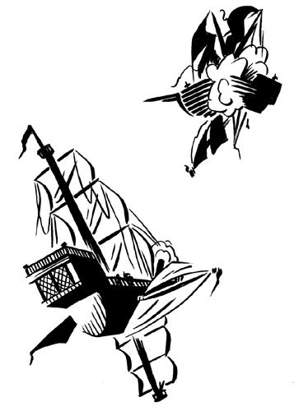
- Если бросок атаки больше броска защиты, атакующий нанёс урон. Переходите к следующему шагу, Уколу.

Что содержится в S7S?
Какие дополнения к PDQ# содержатся в ролевой игре
Swashbucklers of the 7 Skies?
- Более подробные правила.
- Огромный, детализированный сеттинг — Мир Семи Небес, его облачные острова, летающие корабли, сложные политические отношения, Церковь, таинственные колдуны и Загадочная Синева.
- Сверхъестественные силы и магические предметы.
- Правила по битвам между небесными коряблями и убежищам персонажей, как для вызовов, так и для дуэлей.
- Анализ приключенческого жанра с точки зрения настольной ролевой игры.
И ещё много всего интересного…

изготовлено по материалам www.makerpg.ru
перевод книги выполнили: InfernalPenguine и Дориан
вёрстка: am_( anmcarrow@gmail.com )
- Если бросок атаки меньше броска защиты, атака не наносит урона.

ПРИМЕЧАНИЕ: значение броска защиты атакующего и броска атаки защищающегося стоит определить в этот момент и сохранить для одного из следующих этапов Раунда, Ответного Удара.
Как и в случае с Вызовами, об деталях успехов и неудач персонажа рассказывает сам игрок (не забывайте, что за каждый проваленный бросок игрок получает Очко Тренировки). В поединках между персонажами игроков права рассказчика достаются проигравшему. В случае ничьей между персонажами игроков ни один из них не получает как урона, так и Очков Тренировки, а игроки совместно описывают патовую ситуацию.
Пример 1: Игрок Молли бросает 2к6+4 на атаку и 1к6+4 на защиту, а также применяет одну из своих Техник перед броском. Ведущий, управляющий отрядом гвардейцев, кидает 1к6+2 на атаку и 2к6+2 на защиту, плюс один дополнительный куб (поскольку в отряд входит четыре приспешника) .
На кубах Молли выпадает 3 и 3 на атаку и 5 на защиту. На кубе использованной техники выпадает 4; игрок использует его, чтобы заменить одну из троек в броске атаки. Суммарный результат броска составляет атаку 11 (3+4+4) и защиту 9 (5+4).
У мастера выпадает 4 на кубе атаки и 2 и 4 на кубах защиты; на дополнительном кубе отряда приспешников выпало 2, которое оказывается бесполезным. Атака отряда составляет 6 (2+4), а защита 8 (2+4+2).
Сравнивая атаку Молли (11) с защитой стражников (8), мы видим, что она нанесла урон отряду приспешников – переходите к следующему этапу, Уколу. Значение атаки отряда и защиты Молли сохраняется до Ответного Удара. Молли обрушивает на стражников ураган ударов, заставляя их отступить!
Пример 2: Игрок Петра бросает 1к6+2 на атаку и 2к6+2 на защиту. Мухтар кидает 3к6+4 на атаку и 0к6+4 на защиту, и использует две Техники.
У Петра выпадает атака 3 и защита 2 и 5. Суммарная его атака равна 5 (3+2), а суммарная защита – 9 (2+5+2).
Мухтар, в свою очередь, выкидывает 1,3 и 6 на броске атаки, не кидает кубов на защиту, и использует Техники, чтобы перекинуть 1 и 3, заменив их выпавшими 2 и 4. Теперь его суммарная атака составляет 16 (2+4+6+4), а суммарная защита – 4 (0+4).
Сравнивая атаку Петра и защиту Мухтара, мы видим, что первому удалось нанести урон – переходим к Уколу. (Значение атаки Мухтара и защиты Петра сохраняется для Ответного Удара.) Быстрый клинок Петра наносит лёгкую рану практически не защищающемуся бандиту - но какой ценой для нашего героя?

Укол
Если защитником было получено повреждение, защищающийся прикладывает его к своим Сильным Сторонам. Смотрите раздел далее, подробно описывающий механику повреждений.
ПРИМЕЧАНИЕ: При нанесении Ответного Удара (смотри ниже) не имеет значения, был ли ослаблен персонаж или даже Выведен из Игры – он в любом случае наносит ответный удар, используя Сильные Стороны с их значениями до получения урона.
Не забывайте также, что первая Сильная Сторона, используемая в Сцене для поглощения урона, создаёт Сюжетную Завязку, как и любая Сторона, Выведенная из Игры.
Пример 1: Атака Молли (11) против защиты отряда стражи (8) значит, что отряд получает три Ранга Урона (в данном случае Рангов Ранений). Этого достаточно, чтобы Вывести из Игры трёх стражников. Это в следующем ходу уменьшит силу отряда до одного Приспешника, делая единственного выжившего даже не стоящим Дуэли!
Пример 2: Атака Петра (5) против защиты Мухтара (4) значит, что Мухтар получает один Ранг Ранений. Мухтар применяет его к одной из прочих Сильных Сторон, что позволяет сохранить Экспертный [+4] Ранг Бандита.

Ответный удар
Атакующий становится защищающимся, а защищающийся – атакующим. Снова пройдите через Выпад и Звон Стали (и Укол, если необходимо) с изменившимися ролями участников. Смотрите также ПРИМЕЧАНИЕ выше, касающееся защищающихся персонажей, ослабленных или Выведенных из Игры. Затем ход игры фокусируется на следующей группе сражающихся. После того, как каждая из них успела атаковать и защититься, действие переходит в следующий Раунд.
Пример 1: Атака отряда (6) против защиты Молли (9), значит, что атаки стражников были с лёгкостью отражены Молли.
Пример 2: Атака Мухтара (16) против защиты Петра (2+5+2=9) наносит тому семь Рангов Ранений. Однако, Пётр решает применить две свои Техники - “Оружие: Шпага и дага” и “Противник: против преступников”. Его игрок описывает применение Техник: “Пётр не может проиграть бой с каким-то бандитом средней руки; он уходит от ударов, используя шпагу и дагу, чтобы отразить выпады Мухтара!”
Техники игрок решает использовать для переброса кубов, и получает 4 и 6. Выпавшую в первоначальном броске двойку он заменяет шестёркой, увеличивая свой итоговый показатель защиты до 13.
Хотя Пётр не смог полностью заблокировать атаку Мухтара, с помощью Техник ему удалось уменьшить полученный урон с семи до трёх Рангов! Решая, как распределить полученный урон, игрок уменьшает Сильную Сторону “Капитан” с Ранга Хороший [+2] до Ранга Слабый [-2], поскольку он не думает, что навигаторское мастерство поможет ему в этом поединке (и получает Сюжетную Завязку, связанную с “Капитаном”), что составляет два Ранга Урона. Последний ранг он прикладывает к “Мотивации: Истинная Любовь”, уменьшая её с Хорошей [+2] до Средней [0] . Повторяйте дуэльную последовательность до тех пор, пока не станет ясен победитель – одна из сторон не сдадится, не сбежит или не будет Выведена из Игры.

Особые приёмы
Ниже приведён список приёмов, позволяющих сделать Дуэли интереснее. Трюки, отмеченные звёздочкой (*) в первый раз за дуэль используются бесплатно, но каждое последующее применение стоит одного Куба Стиля.
Гамбит Сирано: Если персонаж желает использовать в Дуэли на первый взгляд неприменимую характеристику – например, использовать вместе с Фехтованием Находчивость (смотри раздел про использование нескольких Сильных Сторон), - он должен отыграть это, чтобы получить бонус.
Грязные приёмы*: Запорошить противнику глаза песком, ударить его ниже пояса, отвлечь, указав врагу за спину и воскликнув “О боже, что это?!”, и другие подобные хитрости. Эффект от них аналогичен Финту.
Разоружение*: Атака, направленная не против врага, а против его оружия. Она не причиняет урона, но если персонаж в результате броска набирает число Рангов повреждения, равное или большее модификатору Фехтования его противника, он выбивает оружие того из его рук. Разоруженные враги не могут использовать Фехтование (если то не включает в себя технику “Бой без оружия”, см. раздел по техникам), и должны либо найти новое оружие, либо положиться на свои кулаки, либо сдаться, либо попытаться сбежать.
Финт*: Вместо атаки персонаж может провести обманный манёвр. Если он оказывается успешным, персонаж не наносит противнику урона в этом раунде, но получает бонус, равный разнице между броском и защитой цели (минимум 1 в случае ничьей), к броску атаки в следующем раунде. Если финт не удаётся, к броску защиты в следующем раунде персонаж получает аналогичное пенальти. Финтовать может любой участник Дуэли.
Пауза*: Кто угодно (как мастерский персонаж, так и персонаж игрока) может заявлять действия, не связанные с насилием и происходящие в краткий промежуток между раундами. (Представьте себе приключенческий фильм: паузы – это те моменты в дуэли, когда не происходит активных действий, непосредственно связанных с фехтованием: персонажи сближаются, разрубают свечи, выдёргивают ковры из-под ног противников или раскачиваются на канделябрах… Это считается Состязанием Стиля, победа в котором даёт победителю незначительное преимущество – Куб Стиля – а проигравший получает Ранг Неудачи. Ведущий должен решить, используется ли во время паузы бросок 3к6, как в Дуэли, или 2к6, как при обычном Вызове, и придерживаться этого выбора в ходе игры.
Блок и контратака*: Если персонаж пытается защититься, ещё не атаковав в этом ходу, он может пожертвовать своей атакой на этот ход и объявить свою защиту блоком и контратакой. Персонаж, успешно защитившийся, добавляет разницу между своим значением защиты и результатом атаки противника, как бонус к своей атаке в следующем ходу. В противном случае, аналогичное значение считается пенальти к атаке в следующем ходу.. Если оба противника заявляют блок и контратаку, в этом ходу ничего не происходит – раз ни один из них не атакует, ни один из них не защищается.
Сдача в плен: персонажи, сдающиеся до попадания На Грань Смерти, могут договориться с противником об условиях. (“Если я сложу оружие, ты позволишь лорду Гильгамешу и леди Агате свободно уйти?”) Персонаж может попытаться предложить своему противнику сделку в любой момент до того, как он будет окончательно повержен. Примет или нет оппонент эти условия – другой вопрос. (Если мастерский персонаж проявит Моветон, игрок получает Куб Стиля.)
Взятие предмета: Персонаж может использовать действие, чтобы подобрать выбитое из рук оружие или взять новое.

Урон
Если персонаж проиграл Вызов или Дуэль, есть значительная вероятность того, что он получил урон. Урон в PDQ# – это общее понятие, обозначающее потерю персонажем возможности влиять на сюжет; утрату преимуществ персонажа независимо от того, являлись ли они физическими, интеллектуальными, эмоциональными или духовными. Повреждения персонажа в PDQ# отражаются через временное уменьшение его Сильных Сторон.
Игрок сам выбирает, какая именно из Сильных Сторон его персонажа получает урон, и даже может распределить его между несколькими Сильными Сторонами. Сторона, самой первой использованная игроком для поглощения повреждений, создаёт Сюжетную Завязку, как и любая сторона, Выведенная из Игры. До тех пор, пока урон не был восстановлен, повреждённые Сильные Стороны в Вызовах и Дуэлях используются на пониженном Ранге.
В тех Вызовах, что несут риск, количество полученных Рангов урона равняется разнице между результатом броска персонажа (с учётом всех Модификаторов) и Уровнем Сложности. В Flashy Challenges, проигравший получает один Ранг Повреждения (а именно, Ранг Неудачи; смотри ниже). В дуэлях полученное повреждение равно разнице между бросками атакующего и защищающегося. (в случае ничьей в поединке с персонажем ведущего игрок побеждает и наносит один Ранг урона; в дуэли между персонажами игроков ни один из них не выигрывает и, соответственно, не получает урона.)
Существует два основных типа урона: Ранги Неудач и Ранги Ранений. Тип получаемого урона зависит от сущности ситуации. Заметим также, что в одной конфликтной ситуации персонаж может получать оба вида повреждений. Хотя во время конфликта эти типы урона ничем не отличаются друг от друга, по окончании сцены они восстанавливаются с различной скоростью.

Ключ к пониманию Урона в PDQ#
В любом конфликте в PDQ#, как в Вызове, так и в Дуэли, каждая из Сильных Сторон персонажа полезна либо для атаки, либо для защиты, либо для поглощения урона. Игрок должен решать, какими именно Сторонами он пожертвует во время конфликта ради безопасности и эффективности своего персонажа, а какие из них окажутся полезными на протяжении всей Сцены.

Возьмем, например, персонажа имеющего Хороший [+2] Ранг в сильных сторонах “Акробатика”, “Фехтование”, “Разгадка тайн” и “Торговец специями”.
В бою (физический конфликт), персонажу стоит сохранить Акробатику и Фехтование на максимальных значениях, прилагая Ранги Ранений к “Разгадке тайн” и “Торговле специями”. В споре (социальный конфликт), наоборот, “Разгадке тайн” лучше оставаться максимальной, а полученные Ранги Ранений прикладывать к Акробатике и Фехтованию. Торгуясь на рынке (в зависимости от ситуации это может быть интеллектуальный, социальный или профессиональный конфликт), игроку стоит защитить “Торговлю специями” и, возможно, “Разгадку Тайн”.
Более того, выбор игроком Сильной Стороны, первой принимающей на себя полученный урон, даёт ведущему отличный инструмент для создания Сюжетных Завязок для последующих Сцен и Сессий.
Урон в PDQ# - это абстракция, непосредственно не связанная с характеристиками персонажа в игровом мире (“Почему удар в лицо делает персонажа худшим торговцем специями?”), но если ведущему и игрокам того хочется, они могут придумать обоснование, которое может стать даже полноценной Сюжетной Завязкой (“Синяк под глазом персонажа не позволяет ему так хорошо рассмотреть свои товары, как прежде…”). Хотя Сильные Стороны, получающие повреждение, выбирает сам игрок, его обоснование могут предложить как игрок, так и ведущий.
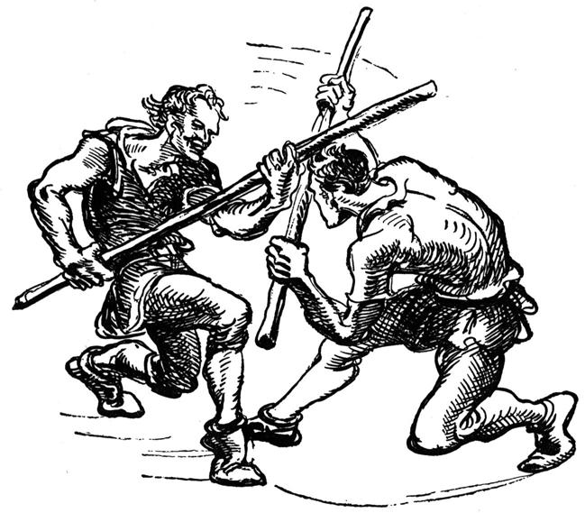

Ранги Неудач
В интеллектуальных, социальных и некоторых физических Вызовах потеря сюжетного влияния персонажем недолговечна и описывается Рангами Неудач. Все полученные персонажем Ранги Неудач пропадают по завершению Сцены (смотри раздел по восстановлению урона).

Ранги Ранений
Во многих физических конфликтах (и особенно в дуэлях), урон, полученный персонажем, более серьёзен, и поэтому описывается Рангами Ранений. Хотя обычно с их помощью описываются раны, полученные в бою, они могут обозначать и другие опасные повреждения – ожоги, полученные, спасаясь из огня, травмы от падения с высоты или потеря дыхания у тонущего человека.
Хотя физический урон от большей части источников описывается Рангами Ранений, некоторые физические действия, направленные на задержку, сбивание с ног, захват, толчок, рывок, бросок, истощение, или запутывание противника могут причинять лишь Ранги Неудач.
По завершению сцены восстанавливается лишь часть Рангов Ранений.

Вывод из Игры
Если игрок вынужден уменьшить одну из Сильных Сторон персонажа ниже ранга Слабый [-2], эта Сторона считается Выведенной из Игры. Это значит, что её нельзя больше использовать как при бросках в Вызовах и Дуэлях, так и для поглощения повреждений. Однако при этом персонаж получает дополнительную Сюжетную Завязку, связанную с Выведенной из Игры стороной.
Персонаж, у которого все Сильные Стороны выведены из игры, практически повержен: он находится На Грани Смерти.
ПРИМЕЧАНИЕ: это правило отличает PDQ# от прошлых версий механики, где персонаж проигрывал конфликт, когда хотя бы одно из его качеств было Выведено из Игры.
ДОПОЛНИТЕЛЬНОЕ ПРИМЕЧАНИЕ: Чтобы вывести из игры приспешника, достаточно лишь одного Ранга урона.

На Грани Смерти
Персонажи, которые Вывели из Игры все свои Сильные Стороны, находятся На Грани Смерти. Это влечёт за собой два последствия:
Персонаж безусловно проигрывает, и его судьба находится во власти противника.
Оставшуюся часть сессии персонаж считается На Грани Смерти (в случае физического урона). Аналогами этого состояния для других конфликтов являются: Сошёл с Ума (для повреждения рассудка), Пария (в социальных конфликтах) или Банкрот (в профессиональных конфликтах).
В PDQ# то, что персонаж оказался На Грани Смерти, вовсе не обязательно значит, что он умер – это значить его противник может поступить с ним на своё усмотрение: оглушить, заковать в кандалы или (признаем это) добить. Нахождение На Грани Смерти часто является лишь прелюдией к увлекательному побегу из темницы злодея.

Добивание
По умолчанию считается, что в физическом конфликте персонаж в PDQ# может быть убит, лишь находясь без сознания или в аналогичном состоянии, делающем беспомощным. Добивание не требует каких-либо бросков, проверок или особых действий - достаточно лишь заявки на следующем ходу атакующего, что тот желает прикончить врага. Только самые чудовищные злодеи и беспощадные герои добивают павших регулярно - многие персонажи в жанре авантюры следуют кодексу чести, имеют тайные замыслы или обладают другими ограничениями, не позволяющими им убить противника.

Восстановление Урона
После окончания Сцены персонажи могут избавиться от накопленных Рангов повреждения. (Если они не находятся На Грани Смерти – в этом случае всё несколько сложнее).

Восстановление Рангов Неудач
Полученные в ходе Сцены Ранги Неудачи восстанавливаются по её завершению, возвращая все Сильные Стороны персонажа к исходным значениям.

Восстановление Рангов Ранений
Только часть Рангов Ранений восстанавливается в конце Сцены; чтобы определить восстановленное персонажем количество Рангов, делается бросок 2к6. Выпавшее число – количество восстановленных Рангов, причём игрок сам выбирает, какие именно Сильные Стороны будут восстановлены. Однако до окончания следующей сцены игрок не сможет восстановить Потерянные Ранги, если не использует специальную Сильную Сторону или не потратит Куб Стиля для получения Второго Дыхания.
Примечание – соответствующая Сильная Сторона, такая как “Quick Healer”, позволяет персонажу восстановить большее количество Рангов – к результату броска добавляется модификатор Сильной Стороны. Слабость наподобие “Slow Healer” означает, что персонаж восстанавливает только один потерянный Ранг, но его игрок получает несколько Кубов Стиля за Слабость.)

Возвращение С Грани Смерти
Если персонаж находится На Грани Смерти, прежде, чем он сможет восстанавливаться обычным образом, игрок должен использовать Кубы Стиля, чтобы поднять все Сильные Стороны персонажа до ранга Слабый [-2]. Такое действие стоит один Куб Стиля за каждую восстанавливаемую Сильную Сторону. (Однако, эти Кубы Стиля могут быть потрачены любым из участников игры – не только владельцем персонажа.) После того, как все Сильные Стороны будут восстановлены до Ранга Слабый, персонаж сможет восстанавливаться как обычно. Кроме того, персонаж получает Сюжетную Завязку, связанную с его возвращением.

Сюжетные завязки
Сюжетные завязки представляют собой увлекательные и интересные элементы сюжета, трудности и события, происходящие с персонажами. Когда персонаж получает первый ранг повреждения в сцене, сильная сторона, использованная первой для поглощения повреждений, создаёт сюжетную завязку. Это значит, что ведущий должен сделать соответствующую заметку в уме, и включить в игру что-то интересное, связанное с сюжетной завязкой, в одну из последующих сцен или игровых сессий. Это «что-то интересное» может быть полезным, опасным или вообще не связанным с персонажами, но оно обязательно должно привлечь внимание игроков.
Например, сэру Лайаму постоянно приходится спасать свою возлюбленную, принцессу Гвен, от драконов, людоедов и злых колдунов, потому что его игрок часто использует «Любовь к принцессе Гвен», чтобы поглотить первый полученный ранг повреждения в конфликте.
Не забывайте, что сюжетные завязки могут создаваться также некоторыми применениями кубов стиля, выходом сильных сторон персонажа из игры и возвращения того с грани смерти.
Лёгкий способ использования сюжетной завязки — сопоставить создавшую её Сильную Сторону с текущими событиями игры, одним из ключевых элементов персонажа (слабостью, прошлым, лихой стороной, мотивацией) или его биографией. Что-нибудь из этого практически всегда может дать идею нового сюжетного хода или события.

Подготовка к игре
Чтобы получить больше удовольствия от игры, всем её участникам рекомендуется перед её началом обсудить, что именно им интересно было бы отыграть, а также определиться с некоторыми важными игромеханическими моментами, — другими словами, подготовиться к игре.

Подробности будущей игры
- Основная идея игры: Мушкетёр (защита порядка), пират (прославление хаоса) или благородный разбойник (хаос, защищающий порядок, или порядок, защищающий хаос)?
- Сюжетные элементы? Бои, приключения, героизм, интриги, романтика, злодейство, и степень их смеси.
- Тематика игры? Честь, месть, общественное положение, погоня за богатством, дружба, верность, доброта, ненависть, отчаяние, самостоятельность, взаимопомощь.
- Длительность игры? Модули, мини-кампания, кампания.

Охват сильных сторон
На этом этапе ведущий и игроки договариваются, какие именно действия охватываются различными сильными сторонами их персонажей. Это необходимо, чтобы не возникало ситуаций, когда во время сессии игрок неожиданно обнаруживает, что его пират, по мнению ведущего, вовсе не обладает теми акробатическими навыками, которые игрок представлял себе, записывая эту сильную сторону в лист персонажа.

Мушкет в фехтовальном поединке
Ведущий совместно с игроками должен решить, насколько мощным в его игре будет огнестрельное оружие. Стоит обдумать: сделает ли тот факт, что пистолет наносит больше урона, чем шпага (или намного больше; вплоть до того, что даже одна пуля может оказаться смертельной), более интересной игру? Поразмыслите, прежде чем принять решение; этот выбор значительно повлияет на ход игры.
- Огнестрел — обычное оружие? Пистолеты и мушкеты в плане причиняемых повреждений ничем не отличаются от холодного оружия.
- Огнестрел — более мощное оружие? Огнестрельное оружие наносит обычный урон, плюс число дополнительных рангов урона, равное модификатору сильной стороны «Стрельба» атакующего.
- Один выстрел — один труп? Огнестрел наносит нормальное повреждение плюс дополнительное число рангов урона, равное уровню сложности, соответствующему значению сильной стороны «Стрельба» атакующего.

Что связывает персонажей
Интересы благородного дома/семейное дело, членство в команде пиратского корабля, братство по оружию, общий обидчик, служба суверену или что-то ещё?

Использование ядов
Как и в случае огнестрельного оружия, ведущий совместно с игроками должен решить, как именно в их игре по PDQ# будут действовать яды.
- Яд причиняет урон? Добавьте модификатор сильной стороны яда к полученному персонажем после успешной атаки или проваленного броска в Вызове повреждению.
- Яд ослабляет? Персонаж не может восстанавливать потерянные ранги сильных сторон напрямую и получает сюжетную завязку «Отравлен!», а стоимость второго дыхания удваивается до тех пор, пока персонаж не найдёт противоядие.
- Яд мгновенно выводит из строя? Провалив вызов против УС яда, персонаж оказывается на грани смерти (или в любом другом столь же тяжёлом состоянии).
- Яд одноразовый или длительного действия? Одноразовый яд наносит вред и тут же исчезает; яд длительного действия остаётся в теле персонажа и требует лечения (это считается сюжетной завязкой).
Один яд может объединять в себе сразу несколько качеств, приведённых выше: это зависит от его летальности, цены и редкости.

